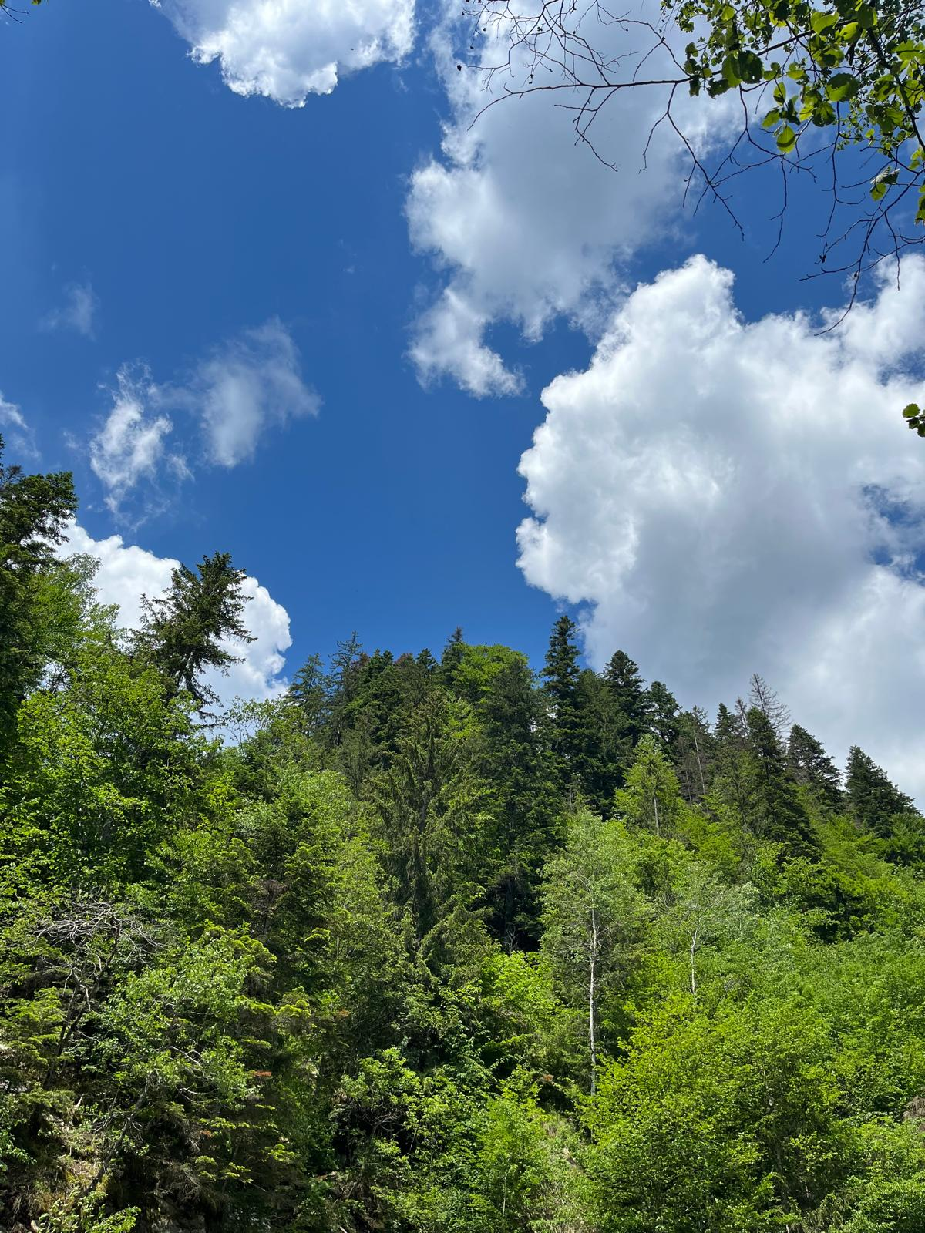

Raportul privind starea pădurilor

pe anul 2025
- SUPRAFAŢA FONDULUI FORESTIER NAŢIONAL

Terenurile cu destinație forestieră constituie fondul forestier național al României, fiind cele cuprinse în amenajamente silvice în vigoare la data de 1 ianuarie 1990, inclusiv cu modificările de suprafață, conform operațiunilor de intrări-ieșiri efectuate și/sau actelor administrative emise în condițiile legii (Codul silvic, art .1 alin.(1) și (2)).

Aproximativ o treime din suprafața României este inclusă fondul forestier, celelalte două treimi fiind terenuri agricole și terenuri acoperite de ape. La data de 31.12.2025¹⁾ fondul forestier național înregistra o suprafață de 6617 mii ha, reprezentând 27,8% din suprafaţa ţării, înregistrând o creștere cu 170 ha față de anul 2024.
¹⁾Statistica activităţilor din silviculturâ în anul 2025-Institutul Naţional de Statistică

Faţă de situaţia existentă la 31.12.2016 (6559 mii ha), suprafaţa fondului forestier naţional a înregistrat o creştere 0,9 %, în principal datorită unor reamenajări de păşuni împădurite şi introducerii în fondul forestier a terenurilor degradate.
Suprafața fondului forestier este acoperită în proporție de 98% de păduri, diferența de cca 2% fiind terenuri destinate gospodăririi pădurilor (drumuri forestiere, pepiniere, etc). Condițiile de relief și climă ale țării noastre ccreză condițiile pentru dezvoltarea pe o treime din suprafața pădurilor din fondul forestier national a speciilor de rășinoase, restul de două treimi fiind ocupată de speciile de foioase.

Aproximativ 42 % din suprafața fondului forestier este constituită din pădurile cuprinse în limitele judeţelor Suceava (6,6%), Caraș-Severin (6,5%), Hunedoara (4,8%), Argeș (4,2%), Vâlcea (4,1%), Bacău (4,1%), Harghita (4%), Neamt (4%) și Maramureș (3,9%) .

Distribuţia fondului forestier pe regiuni de dezvoltare prezintă o podere însemnată a pădurilor în regiunile de dezvoltare CENTRU (19,3%) şi NORD-EST (18,2%), urmate de regiunile de dezvoltare VEST (16,2%), NORD-VEST (15,2%), SUD-VEST-OLTENIA (12,3%) și cele mai scăzute se înregistrează în regiunile SUD-MUNTENIA (10,0%), SUD-EST (8,4%) şi BUCUREŞTI-ILFOV (0,4%).

Distribuția fondul forestier, pe regiuni de dezvoltare, la sfârşitul anului 2025 - ha -

0
200000
400000
600000
800000
1000000
1200000
1400000
NORD-EST
SUD-EST
SUD-
SUD-VEST-
VEST
CENTRU
BUCURE
NORD-VEST
Ş
TI
MUNTENIA OLTENIA ILFOV

Structura fondului forestier, pe forme de proprietate, la nivelul anului 2025

1.1.Suprafaţa fondului forestier proprietate publică a statului

Fondul forestier proprietate publică a statului, aflat în administrarea Regiei Naţionale a Pădurilor - Romsilva ocupa, la data de 31 decembrie 2025, conform raportărilor statistice transmise de direcţiile silvice, însuma o suprafață totală de 3.136.173 ha (Sursa:RNP).
Faţă de situaţia existentă la sfârşitul anului 2024, se înregistrează o creștere a suprafeţei fondului forestier proprietate publică a statului cu 3181 ha.
Modificările de suprafaţă efectuate în cursul anului 2025 au fost determinate, în principal, de:
- punerile în posesie efectuate ca urmare a aplicării legilor fondului funciar;
- corecțiile de suprafețe operate cu ocazia lucrărilor de reamenajare a unor ocoale silvice;
- scoaterilor definitive ale unor terenuri din fondul forestier proprietate publică a statului;
- suprafețe aferente drumurilor forestiere predate în baza Legii nr. 192/2010;
- suprafețe reprimite în fondul forestier proprietate publică a statului în urma unor hotărâri judecătorești definitive și irevocabile sau a unor invalidări ale comisiilor județene;
- suprafețe primite în compensare în urma scoaterilor definitive din fondul forestier proprietate a statului;
- terenuri cumpărate conform prevederilor H.G. nr. 118/2010;
- suprafețele nepuse în posesie conform Legii nr. 18/1991, republicată, cu modificările și completările ulterioare, care au rămas disponibile după finalizarea aplicării legii susmenționate și au fost preluate prin procese verbale de predare – primire încheiate între ocolul silvic și comisia locală de fond funciar;
- alte cauze.
Din punct de vedere al structurii pe specii, fagul este specia majoritară în compoziția pădurilor din România, cu o pondere de 32% din suprafața acestora.

Din punct de vedere funcţional, pădurile încadrate în grupa funcţională I - cu funcţii speciale de protecţie, deține cea mai mare pondere, reprezentând 67% din suprafața fondului forestier național, în timp ce pădurile cu funcţii de producţie şi protecţie-grupa funcţională II ocupă 33% din suprafaţa totală.

Suprafața fondului forestier proprietatea publică a statului administrat de R.A. Administrația Patrimoniului Protocolului de Stat era 2561,75 ha .
Suprafata fondului forestier proprietate publica a statului aflata in administrarea Institutului Național de Cercetare-Dezvoltare în Silvicultură “Marin Drăcea” era de 47863 ha.

1.2. Suprafaţa fondului forestier proprietate privată a persoanelor fizice şi juridice, proprietate publică şi privată a unităţilor administrativ – teritoriale
La 31.12.2025 suprafaţa fondului forestier deţinută de alţi proprietari decât statul era de 3.431 mii ha ( în creștere cu 0,024 % față de anul 2015).
În această suprafață de 3.431 mii ha fond forestier structura proprietăților este următoarea:
-65,8% proprietate privată a persoanelor fizice şi juridice ;
-31,3% proprietate publică a unităţilor administrativ – teritoriale;
-2,9% proprietate privată a unităţilor administrativ – teritoriale .

Forme de proprietate  Anul | 2016 | 2017 | 2018 | 2019 | 2020 | 2021 | 2022 | 2023 | 2024 | 2025
Fondul forestier – total | 6559 | 6565 | 6583 | 6592 | 6604 | 6607 | 6613 | 6616 | 6617 | 6617
Proprietate publică | 4245 | 4233 | 4232 | 4236 | 4240 | 4245 | 4244 | 4251 | 4256 | 4260
– a statului | 3194 | 3189 | 3186 | 3183 | 3179 | 3179 | 3177 | 3185 | 3183 | 3186
– a unităţilor administrativ-teritoriale | 1051 | 1044 | 1046 | 1053 | 1061 | 1066 | 1067 | 1066 | 1073 | 1074
Proprietate privată | 2314 | 2332 | 2351 | 2356 | 2364 | 2362 | 2369 | 2365 | 2361 | 2357
– a persoanelor fizice şi juridice | 2225 | 2239 | 2248 | 2251 | 2261 | 2263 | 2269 | 2264 | 2263 | 2258
– a unităţilor administrativ-teritoriale | 89 | 93 | 103 | 105 | 103 | 99 | 100 | 101 | 98 | 99
Sursa: INS
1.3. Dinamica suprafeței fondului forestier național (ieșiri, intrări, ocupări temporare)
În conformitate cu competenţele stabilite prin Legea nr.331/2023 – Codul silvic, art. 44 alin.(1) in anul 2025, Ministerul Mediului, Apelor și Pădurilor şi structurile teritoriale de specialitate au aprobat scoaterea definitivă din fondul forestier național a unor suprafeţe însumând 93,1438 ha compensate cu terenuri echivalente ca suprafaţă şi bonitate în suprafață de 39,7239 ha, oferite de beneficiari pentru a fi preluate în fondul forestier. Au fost emise un numar de 295 aprobări pentru ocuparea temporară a 105,1698 ha din fondul forestier național.
Pentru terenurile cu suprafaţa mai mică de 1 hectar, Gărzile Forestiere au avut competenţa de aprobare a scoaterii din circuitul silvic, în conformitate cu prevederile Legii nr. 331/2023 – Codul silvic şi Ordinului nr.30/2009 privind delegarea competenței de aprobare a solicitărilor de scoatere definitivă sau de ocupare temporară a terenurilor din fondul forestier care au suprafața mai mică de 1 ha conducătorilor subunităților teritoriale de specialitate ale autorității publice centrale care răspunde de silvicultură. În baza acestor acte normative a fost aprobată scoaterea definitivă din fondul forestier național a unei suprafețe de 16,4635 ha (compensate cu terenuri în suprafață de 30,7639 ha) şi ocuparea temporară a unor suprafețe însumând 69,4523 ha.

1.4. Schimbarea categoriei de folosinţă silvică a terenurilor din fondul forestier
În cursul anului 2025, Ministerul Apelor și Pădurilor a aprobat schimbarea categoriei de folosinţă pentru suprafaţa totală de 20,5512 ha.

1.5. Evoluția aplicarii prevederilor legilor funciare pentru reconstituirea dreptului de proprietate asupra terenurilor cu vegetație forestieră
Pădurile asigură masă lemnoasă, materie primă ce a însoțit societatea umană de la apariția acesteia, contribuind constant la evoluția și dezvoltarea ei până în prezent, precum și o contribuție esențială pentru mentinerea unui mediu favorabil vieții pe planeta noastră. În cursul timpului, această resursă a ajuns să fie recoltată sistematic și diminuată constant, cu precădere după apariției industrializării, proces care a condus la o scăderea semnificativă a suprafețelor acoperite cu păduri astfel încât în prezent se impune necesitatea conservării acestora și chiar eliminarea integrală a intervenției umane în zonele considerate resurse de biodiversitate.
Evoluția suprafețelor acoperite cu păduri pe teritoriul țării noastre a însoțit fluctuațiile pe care societatea umană le-a experimentat, cu precădere în ultimii 200 de ani, perioadă pentru care există suficiente documente scrise. Astfel, în jurul anului 1800 provinciile istorice românești erau acoperite de păduri pe circa 8.500.000 ha (36%) având loc reducerea treptată, ca urmare a diverselor legi ce au transferat dreptul de proprietate de la marii proprietari către micii proprietari (reforma agrară din 1864, legea înfințării islazurilor comunale din 1920, etc.). În anul 1948 în România se înregistrează o suprafață de 6.486.471 ha aflată în proprietatea diverselor entități, după cum reiese din lucrarea „Istoria pădurilor românești” scrisă de prof. Dr. C.C.Giurescu:
-100%- suprafața totală 6.486.471 ha din care
– 32,4%-persoane fizice și societăți anonime 2.097.276 ha;
- 29,5% -păduri aparținând statului 1.942.000 ha;
- 10,6%-păduri comunale și orășenești 681.197 ha;
- 10,2%- Composesorate 655.707 ha ;
- 7,3%-biserici și mânăstiri 467.605 ha;
– 7%-moșneni, răzeși 450.566 ha;
- 2,0%-Eforii și fundații 125.628 ha;
- 1% -păduri aparținând Coroanei Regale 66.492 ha.
Prin Constituția aprobată în anul 1948 pădurile devin bun comun al poporului și astfel se elimină cele sapte categorii de proprietari care dețineau în proprietate 70% din pădurile din țara noastră și se transferă dreptul de proprietate și puterea de decizie privind modului de gestionare către stat. Acesta va asigura amenajarea, administrarea și exploatarea pădurilor în sistem unitar pe întreg cuprinsul tării până în anul 1991, când legile fondului funciar vor crea cadrul legal pentru reintroducerea treptată a formelor de proprietate existente până la 1948.
La sfârșitul anului 1990 fondul forestier al României aflat în proprietatea exclusivă a statului era de 6.367.660 ha, din care 6.248.990 ha pădure și 118.670 ha alte terenuri.
La sfârșitul anului 2010 fondul forestier al României înregistra o suprafață de 6.515.000 ha , din care:
- 51,2 % proprietate publică a statului 3.339.000 ha;
- 31,9% proprietate privata persoane fizice şi juridice 2.079.000 ha;
- 15,7% proprietate publică a unităţilor administrativ – teritoriale 1.024.000 ha;
- 1,1% proprietate privată a unităţilor administrativ – teritoriale 73.000 mii ha.

Suprafața fonului forestier la sfârșitul anului 2020 era de 6.604.000 ha, din care:
- 48,1 % proprietate publică a statului 3.179 mii ha;
- 34,2% proprietate privata persoane fizice şi juridice 2.261 mii ha;
- 16,1 % proprietate publică a unităţilor administrativ – teritoriale 1.061 mii ha;
- 1,6 % proprietate privată a unităţilor administrativ – teritoriale 103 mii ha.
La nivelul anului 2025, după 34 de ani de aplicare a legislației fondului funciar, marcată de numeroase modificări și completări, în procesul de reconstituire a dreptului de proprietate suntem departe de a spune că s-a reușit finalizarea restituirii terenurilor forestiere. Acest proces, inițiat în scopul reparării prejudiciilor morale și materiale generate de naționalizarea forțată a patrimoniului forestier, a determinat o transformare structurală a regimului proprietății forestiere, contribuind la un sistem de tip mozaic caracterizat printr-o diversitate a formelor de proprietate asupra pădurilor.
În condițiile în care o pondere de 48% din suprafața fondului forestier național se află în proprietatea publică a statului, iar 16% în proprietatea publică a unităților administrativ-teritoriale, aplicarea legislației fondului funciar a generat o serie de conflicte de natură morală, cât și patrimonială, între persoanele îndreptățite la reconstituirea dreptului de proprietate și autoritățile prin instituțiile competente să asigure punerea în aplicare a acestor dispoziții legale. Aceste conflicte au condus la inițierea unui număr semnificativ de litigii, fără a asigura în mod efectiv repararea deplină și echitabilă a prejudiciilor și a situațiilor conflictuale generate de procesul de restituire a pădurilor, prin soluționarea judiciară.
Reconstituirea dreptului de proprietate până la data de 31.12.2025 a validat suprafața de 3.250.825 ha și a condus la punerea în posesie pentru suprafața totală de 3.137.231 ha.
Motivele nepunerii în posesie a persoanelor fizice/juridice a terenurilor forestiere validate ca drept de proprietate de către comisiile județene de fond funciar sunt:
- procedura greoaie de trecere, prin hotărâre de guvern, din domeniul public în domeniul privat a terenurilor forestiere supuse retrocedării;
- lipsa specialiștilor autorizați în cadastru din cadrul comisiilor locale de fond funciar care să efectueze măsurarea terenurilor forestiere supuse retrocedării;
- validarea dreptului de proprietate doar ca întindere, fără să se întocmească/valideze anexele cu amplasamentul cadastral și amenajistic al terenurilor forestiere supuse restituirii, pentru a putea fi puse la dispoziția comisiilor locale de fond funciar;
- validarea dreptului de proprietate pe anexe cu terenuri agricole pe vechile amplasamente, iar punerea în posesie efectuându-se cu terenuri forestiere, fără să se aplice prevederile Art. 29 din Legea nr. 1/2000 pentru reconstituirea dreptului de proprietate asupra terenurilor agricole şi celor forestiere, și fără să se întocmească Anexa 38, în astfel de cazuri;
- sunt deschise acțiuni de contestare, la instanțele de judecată, ale hotărârilor de validare emise de comisiile județene de fond funciar.

1.6. Achiziționarea, prin cumpărare de către stat, prin Regia Națională a Pădurilor – Romsilva, a terenurilor ce pot fi incluse în fondul forestier proprietate publică a statului

În anul 2025, statul prin Regia Națională a Pădurilor - Romsilva și-a exprimat dreptul depreemțiune pentru cumpărarea a 15 terenuri forestiere, în suprafață totală de 4063,6890 ha, pe raza județului Neamț, din care a cumpărat în numele statului Român o suprafața totală de 4063,2594 ha, terenuri conform prevederilor HG nr.118/2010.
2. STRUCTURA FONDULUI FORESTIER NAŢIONAL

2.1. Suprafaţa fondului forestier naţional
Fondul forestier național este, după caz, proprietate publică sau privată și constituie bun de interes național.
Suprafaţa totală a fondului forestier naţional al României este de 6.617 mii ha şi reprezintă 28 % din suprafaţa ţării. Media europeană este de 32%.

2.2. Elemente de caracterizare a pădurilor din fondul forestier din România
2. 2.1. Suprafaţa de pădure/locuitor
Suprafaţa de pădure care revine pe locuitor este de 0,35 ha (la 1 ianuarie 2025 populația rezidentă a fost de 19 036 mii persoane¹), apropiată de cea europeană 0,31 ha.
¹Populaţia României rezidentă la 1 ianuarie 2025 www.insse.ro

2. 2.2. Terenurile acoperite de pădure și alte categorii de terenuri

Terenurile din fondul forestier național acoperite de pădure însumau la finele anului 2025 o suprafaţă de 6.461 mii ha, reprezentând 97,6% din suprafața fondul forestier national. Restul de 156 mii ha era destinat gospodăririi fondului forestier (drumuri forestiere, pepiniere, etc.)

2. 2.3. Distribuţia pădurilor pe forme de relief şi etaje fitoclimatice
Distribuţia pădurilor pe forme de relief *

* Sursa IFN

Distribuţia pădurilor pe etaje fitoclimatice*
1 | Subalpin |  | (F Sa) |  | 0.2%
2 | Montan de molidişuri |  | (F M3) |  | 10.7%
3 | Montan de amestecuri |  | (F M2) |  | 21.0%
4 | Montan-premontan de făgete |  | (F M1+F D4) |  | 14.3%
5 | Deluros de gorunete, făgete şi goruneto-făgete |  | (F D3) |  | 27.8%
6 | Deluros de cvercete (gorun, cer, gârniţă) |  | (F D2) |  | 15.0%
7 | Deluros de cvercete cu stejar pedunculat |  | (F D1) |  | 3.3%
8 | Câmpie forestieră |  | (Fc) |  | 4.0%
9 | Silvostepă |  | (Ss) |  | 3.5%
* Sursa IFN
2. 2.4. Distribuţia pădurilor pe specii si grupe de specii*

* Sursa IFN
Fondul forestier proprietate publică a statului aflat sub administrarea Regiei Naționale a Pădurilor-Romsilva, are structura pe specii și grupe de specii prezentată în graficul de mai jos:

Sursa RNP-Romsilva

2. 2.5. Distribuţia pădurilor pe clase de vârstă*

* Sursa IFN

2. 2.6 Distribuţia pădurilor pe grupe funcţionale

Grupa I funcţională ocupă 67 % din | suprafaţa fondului forestier național
Cuprinde păduri cu funcții speciale de protecție a apelor, a solului, a climei și a obiectivelor de interes național, păduri pentru recreere, păduri de ocrotire a genofondului și ecofondului, precum și pădurile din ariile naturale protejate de interes național | Păduri cu funcții de protecție a apelor, funcții predominant hidrologice  Păduri cu funcții de protecție a terenurilor și solurilor, funcții predominant pedologice  Păduri cu funcții de protecție contra factorilor climatici naturali sau antropici, funcții predominant climatice  Păduri cu funcții de protecție, predominant sociale
Păduri de interes științific, de ocrotire a genofondului și ecofondului forestier și a altor ecosisteme cu elemente naturale de valoare deosebită

Păduri cu funcții speciale pentru conservarea și ocrotirea biodiversității
Grupa a II-a funcţională ocupă 33 % din suprafaţa fondului forestier național

Cuprinde păduri destinate îndeplinirii concomitente a funcției de producție (prioritară) și a uneia sau mai multor funcții de protecție

2. 2.7. Distribuţia pădurilor pe tipuri funcţionale

Arboretele incluse în tipul I și II funcțional ocupă din suprafața totală a pădurilor 24 % iar cele din tipurile III-VI ocupă 76 %.

2. 2.8. Volumul total pe picior al pădurilor
Volumul total pe picior al pădurilor este de 2.221 milioane mc repartizat pe specii şi categorii de specii astfel*:
Specia | Pondere din volumul total
Răşinoase | 31.36%
Fag | 37.24%
Stejar | 13.54%
Diverse | 17.86%
* Sursa IFN
2. 2.9. Volumul mediu la hectar
Volumul mediu la hectar al arboretelor care constituie fondul forestier este de 361 mc*. Media europeană a volumul mediu la hectar este de 147 mc.
*Sursa IFN
2. 2.10. Creşterea medie anuală
Creşterea medie anuală a arboretelor care constituie fondul forestier este de 8,7 mc/an/ha*. Media europeană este de 4,4 mc/an/ha.
* Sursa IFN
2. 2.11. Volumul anual posibil de recoltat
În suprafețele pentru care legea obligă la elaborarea amenajamentului silvic volumul anual de masă lemnoasă posibil de recoltat* din arboretele din fondul forestier național în anul 2025 era de 22,3 milioane mc.
*produse principale,secundare, conservare,igienă

2. 2.12. Zone cu deficit de vegetaţie forestieră şi disponibilităţi de împădurire
 | Județ deficitar în păduri - județul în care suprafața fondului forestier reprezintă mai puțin de 30% din suprafața totală a acestuia, conform Anexa nr.1 din Legea nr. 331/2023 - Codul silvic, cu modificările și completările ulterioare.  Din cele 41 de județe ale României, 29 sunt deficitare în păduri, conform tabelului anexat. Pentru perioada următoare se preconizează o majorare a suprafeţei ocupate cu vegetaţie forestieră, cu prioritate în aceste judeţe, prin împăduriri în terenuri degradate inapte pentru agricultură şi prin împăduriri în vederea realizării Sistemului naţional de perdele forestiere de protecţie.
  Nr. | Judetul | %
  1 | Municipiul Bucuresti | 3
  2 | Calarasi | 4
  3 | Teleorman | 5
  4 | Braila | 6
  5 | Constanta | 6
  6 | Ialomita | 6
  7 | Galati | 8
  8 | Olt | 10
  9 | Botosani | 11
  10 | Giurgiu | 11
  11 | Tulcea | 12
  12 | Dolj | 12
  13 | Timis | 12
  14 | Vaslui | 14
  15 | Satu Mare | 16
  16 | Ilfov | 16
  17 | Iasi | 18
  18 | Cluj | 24
  19 | Salaj | 25
  20 | Buzau | 26
  21 | Arad | 27
  22 | Bihor | 28
  23 | Dambovita | 29

CADRUL INSTITUŢIONAL ŞI LEGISLATIV

3.1 Cadrul institutional
În cadrul Ministerului Mediului, Apelor şi Pădurilor, componenta de silvicultură a fost coordonată de o direcție generală.
În subordinea Ministerului Mediului, Apelor şi Pădurilor a funcţionat Garda Forestieră Națională cu 9 gărzi forestiere.

3.2 Cadrul legislativ
În cursul anului 2025 au fost elaborate o serie de proiecte de reglementare, prezentate în tabelul de mai jos, care au avut drept scop actualizarea legislaţiei silvice în concordanţă cu dinamica problematicii sectorului şi pentru alinierea acesteia la normele europene.
Tipul actului normativ | Nr.
Lege | 0
Ordonanţă de Urgenţă a Guvernului | 3
Ordonanţă a Guvernului | 0
Hotărâri de Guvern | 6
Ordin de ministru cu caracter normativ | 5
Ordin de ministru cu caracter individual | 857

3.3. Autorizări, atestări, licențe
În anul 2025 autoritatea publică centrală care răspunde de silvicultură a desfășurat activități de autorizare, atestare și eliberare de licențe pentru domeniul său de activitate, după cum urmează:
    - au fost organizate 6 şedinţe pentru atestarea/reatestarea persoanelor fizice şi juridice care efectuează proiectarea şi/sau execută lucrările de îmbunătăţiri funciare din domeniul silvic; au fost analizate documentaţiilor depuse în acest scop şi au fost acordate certificate de atestare pentru 85 persoane fizice şi 90 persoane juridice;
    - au fost organizate 2 şedinţe pentru atestarea/reatestarea persoanelor fizice şi juridice care realizează proiectarea de drumuri forestiere; au fost analizate documentaţiilor depuse în acest scop şi au fost acordate certificate de atestare pentru 2 persoane fizice şi 9 persoane juridice;
    - au fost organizate 4 şedinţe ale Comisiei pentru încadrarea personalului pe grade profesionale şi gradaţii, pentru promovarea în grade superioare şi pentru acordarea de gradaţii, în urma cărora au fost acordate grade şi gradaţii pentru 805 persoane care îşi desfăşoară activitatea în domeniul silvic;
    - au fost organizate 11 şedinţe ale Comisiei pentru autorizarea ocoalelor silvice, în cadrul cărora s-au emis o notificare în vederea retragerii autorizaţiilor de funcţionare, s-au analizat 3 documentații pentru autorizarea funcționării ocoalelor silvice, s-au emis 3 autorizații de ocoale silvice, 2 decizii de retragere a autorizatiei de functionare si corespondență cu ocoale silvice autorizate.
    - Au fost analizate 27 documentaţii pentru emitere certificate de menţiuni pentru care s-au eliberat 27 certificate de menţiuni.
    - Au fost organizate 6 ședințe ale comisiei de autorizare a producătorilor materialelor forestiere de reproducere în urma cărora s-au emis 35 autorizaţii.
    - S-au emis 57 certificate de origine pentru biomasa din silvicultură şi industriile conexe.

4. ADMINISTRAREA FONDULUI FORESTIER ȘI ASIGURAREA SERVICIILOR SILVICE

Pentru o suprafaţă reprezentând aproximativ 65% din fondul forestier național (proprietate publică a statului și proprietate privată) administrarea/serviciile silvice sunt asigurate de Regia Naţională a Pădurilor-Romsilva iar pentru restul suprafeței administrarea/ serviciile silvice se asigură prin ocoale silvice de regim.
La sfarşitul anului 2025 erau autorizate 468 ocoale silvice, din care 312 ocoale din structura Regiei Naţionale a Pădurilor Romsilva, 148 ocoale silvice de regim, Institutul Național de Cercetare-Dezvoltare în Silvicultură “ Marin Drăcea” cu 6 baze experimentale și un ocol silvic al Regiei Autonome –Administrația Patrimoniului Protocolului de Stat.

4.1. Administrarea fondului forestier şi asigurarea serviciilor silvice de către Regia Națională a Pădurilor-Romsilva

Fondul forestier proprietate publică a statului, aflat în administrarea Regiei Naționale a Pădurilor - Romsilva ocupa, la data de 31 decembrie 2025, conform raportărilor statistice transmise de direcțiile silvice, o suprafață totală de 3.136.173 ha.
Până la data de 31.12.2024, din suprafaţa totală de terenuri forestiere puse în posesie, direcțiile silvice și ocoalele silvice din structura regiei Naționale a Pădurilor au încheiat 971 contracte de administrare, pentru suprafaţa de 330.608 ha și 131.281 de contracte de prestări servicii silvice, pentru suprafaţa de 594.257 ha.
De asemenea, la data de 31.12.2025, ocoalele silvice din structura Regiei Nationale a Padurilor - Romsilva mai asigurau serviciile de paza și monitorizare a starii de sănătate a
padurilor pentru suprafața de 17.290 ha de terenuri forestiere aflate în litigiu, pentru care s-a suspendat serviciul public cu specific silvic de catre structurile teritoriale ale autorității publice centrale care raspunde de silvicultură, în temeiul prevederilor Legii nr. 374/2006 privind suspendarea serviciului public cu specific silvic pentru proprietarii terenurilor forestiere pentru care au fost emise documentele prevăzute la art. III, alin. (1) din Legea nr. 169/1997 pentru modificarea și completarea Legii fondului funciar nr. 18/1991.
La data de 31.12.2025, ocoalele silvice din structura Regiei Naționale a Pădurilor - Romsilva mai asigurau serviciile de pază şi monitorizare a stării de sănătate a pădurilor pentru:
- suprafața de 17.290 ha de terenuri forestiere aflate în litigiu, pentru care s-a suspendat serviciul public cu specific silvic de catre structurile teritoriale ale autorității publice centrale care raspunde de silvicultură, în temeiul prevederilor Legii nr. 374/2006 privind suspendarea serviciului public cu specific silvic pentru proprietarii terenurilor forestiere pentru care au fost emise documentele prevăzute la art. III, alin. (1) din Legea nr. 169/1997 pentru modificarea și completarea Legii fondului funciar nr. 18/1991, fiind asigurate servicii de pază și monitorizate a stării de sănătate a pădurilor;
- suprafața de 206.521 ha fond forestier pentru care nu există administrare sau pentru care nu există administrare sau pentru care nu sunt asigurate serviciile silvice, cu proprietari neidentificați sau decedați și pentru care nu s-a realizat dezbaterea succesorală.
După intrarea în vigoare a Legii nr. 175/2017 de modificare a Legii nr. 46/2008 – Codul silvic, Regia Națională a Pădurilor – Romsilva și direcțiile silvice/ocoalele silvice din structura acesteia, împreună cu autoritatea publică centrală care răspunde de silvicultură și gărzile forestiere, au demarat acțiuni de identificare a terenurilor forestiere puse în posesia persoanelor fizice/juridice și cărora nu li se asigură administrarea/serviciile silvice printr-un ocol silvic autorizat, în vederea executării controalelor de fond și preluării în pază, pe bază de contract, în cazul în care proprietarii depun cereri sau pe bază de act de constatare în cazul proprietarilor neidentificați, cei care nu fac dovada dreptului de proprietate cu acte și cei decedați, dar fără dezbatere succesorală realizată.
Regia Națională a Pădurilor-Romsilva administrează sau asigură serviciile silvice pentru o suprafață totală de 1.148.676 ha de terenuri forestiere aparținând altor proprietari decât statul.

5. ACTIVITĂȚI SPECIFICE FONDULUI FORESTIER NAȚIONAL

5.1 Regenerarea pădurilor

Regenerarea reprezintă o verigă esențială în evoluția pădurii, asigurând permanența acesteia în spațiu și timp. Regenerarea pădurii constituie procesul silvicultural prin care se promovează o nouă generație de arbori, ca urmare a încheierii ciclului de viață al generației de arbori ajunsă la maturitate care determină o reducere a funcțiilor biologice.
Codul silvic prevede executarea lucrărilor de regenerare în conformitate cu obiectivele stabilite prin amenajamentele silvice sau, după caz, potrivit studiilor de specialitate.
Codul silvic stabilește ca obiectiv principal regimul codru pentru ecosisteme viabile reprezentate prin arborete de calitate superioară pentru exercitarea cu continuitate de către acestea a funcţiilor de protecţie, iar lucrările de regenerare artificială şi de completare a regenerărilor naturale fiind obligatorie să se realizeze în termen de cel mult două sezoane de vegetaţie, de la tăierea unică sau definitivă a acestor lucrări.
Aplicarea regimului codru în cazul ecosistemelor forestiere viabile constituie obiectivul principal prin realizarea arboretelor de calitate superioară și asigurarea exercitării continue a funcțiilor de protecție ale acestora. Totodată, lucrările de regenerare artificială și de completare a regenerărilor naturale trebuie realizate în termen de cel mult două sezoane de vegetație de la efectuarea tăierii unice sau definitive.
În anul 2025 au fost executate lucrări de regenerare a pădurilor pe suprafaţa de 22.990 ha, cu 5466 ha mai putin decât în anul 2016.

Evoluţia lucrărilor de regenerare în perioada 2016-2025-
ha
Anul | Regenerări naturale | Împăduriri | Total
2016 | 16.841 | 11.615 | 28.456
2017 | 17.296 | 10.736 | 28.032
2018 | 17.972 | 9.071 | 27.043
2019 | 16.016 | 8.443 | 24.459
2020 | 16.987 | 8.027 | 25.189
2021 | 15 904 | 8 077 | 23 984
2022 | 19 781 | 8 200 | 27 981
2023 | 19 354 | 7 292 | 26 646
2024 | 17 121 | 8 458 | 25 579
2025 | 14 787 | 8 203 | 22 990
Sursa INS

Sursa INS
Sunt obiective prioritare asigurarea regenerării arboretelor din fondul forestier din terenurile în care s-a recoltat masa lemnoasă ca urmare a aplicării tăierilor de produse principale, precum şi reconstrucţia ecologică a terenurilor afectate de diferite forme de degradare și împădurirea terenurilor fără vegetaţie forestieră, care nu au fost destinate altor folosinţe atribuite prin amenajamentele silvice.
În ultimii zece ani s-au realizat regenerări în fondul forestier național pe 260 181 ha, cu un ritm mediu de 71,3 ha pe zi, rezultând că au fost regenerate 3,0 ha de pădure pe oră în medie în România între anii 2016-2025.
Suprafetele regenerate pe categorii de terenuri in anul 2025 sunt prezentate în tabelul următor:
INDICATORI | -ha-
REGENERARI - TOTAL | 22 990
A.IN FOND FORESTIER | 22 029
Pe suprafete parcurse cu taieri de regenerare | 17583
Substituiri si refaceri de arborete slab productive | 513
Pe suprafețe parcurse cu tăieri, afectate de factori biotici/abiotici | 3086
Poieni si goluri neregenerate | 837
Terenuri degradate din fond forestier | 9
Perdele forestiere de protectie | 1
B.IN TERENURI PRELUATE IN FOND FORESTIER | 7
C. IN TERENURI DIN AFARA FONDULUI FORESTIER -TOTAL | 954

În cursul anului 2025 în fondul forestier national s-au efectuat lucrări de pregătire a terenului pe 2503 ha, pregătirea solului pe 3025 ha, împrejmuirea plantațiilor și a regenerărilor natural instalate pe 1544 ha, lucrări de îngrijire a culturilor tinere și regenerărilor natural pe 51792 ha și lucrări de ajutorare a regenerărilor naturale pe 11387ha ( lucrări pentru instalarea semințișului natural- 2905 ha, semănături și plantații sub masiv-322 ha, lucrări de întreținere - 8160 ha).

În anul 2025 au fost recoltate din fondul forestier național 20,7 tone de semințe forestiere.

În pepinierele autorizate au fost produși 7 780 mii bucăți puieţii forestieri și ornamentali, în valoare de 14 552 mii lei.

Suprafeţele regenerate, pe specii, în perioada 2016 – 2025
Specii/An | 2016 | 2017 | 2018 | 2019 | 2020 | 2021 | 2022 | 2023 | 2024 | 2025
Foioase | 66% | 65% | 67% | 70% | 67% | 69% | 68% | 71% | 71% | 69%
Rășinoase | 34% | 35% | 33% | 30% | 33% | 31% | 32% | 29% | 29% | 31%
Sursa INS
Suprafaţa lucrărilor de regenerare pe regiuni de dezvoltare, în anul 2025

Regiuni de dezvoltare | Regenerări
TOTAL | 100%
- NORD-VEST | 15,0%
- CENTRU | 17,1%
- NORD-EST | 19,5%
- SUD-EST | 11,8%
- SUD-MUNTENIA | 10,9%
- BUCUREȘTI-ILFOV | 0,2%
- SUD-VEST-OLTENIA | 10,5%
- VEST | 15,0%
Sursa INS

5.1.1. Regenerarea pădurilor din fondul forestier proprietate publică a statului

Regenerarea arboretelor pe suprafeţele din fondul forestier proprietate publică a statului aflat în administrare și din fondul forestier aparținând altor proprietari, persoane fizice sau juridice, cu care regia a încheiat contracte de administrare, suprafețe de pe care, prin aplicarea tratamentelor cu tăieri de regenerare, s-a recoltat masa lemnoasă, împădurirea terenurilor fără vegetaţie forestieră, care nu au alte folosinţe atribuite prin amenajamentele silvice, precum şi instalarea perdelelor forestiere de protecție a căilor de comunicație, pe terenuri agricole preluate în fond forestier, constituie în fiecare an obiective prioritare în programul de activitate al Regiei Naționale a Pădurilor - Romsilva.
Evoluția suprafețelor pe care s-au realizat lucrări de regenerare în perioada 2019 – 2025, la nivelul Regiei Naționale a Pădurilor - Romsilva, este corelată cu suprafețele parcurse cu tratamente cu tăieri de regenerare, fiind prezentată în tabelele de mai jos.

Suprafețe parcurse cu lucrări de regenerare a pădurilor în fondul forestier proprietate publică a statului administrat de RNP – Romsilva

Anul | Regenerări total (ha) | Regenerări naturale (ha) | Regenerări artificiale (ha) | din total: perdele forestiere de protecție (ha)
2019 | 14331 | 9149 | 5182 | 68
2020 | 14083 | 9253 | 4830 | 17
2021 | 13912 | 9167 | 4745 | 27
2022 | 15637 | 10798 | 4839 | 158
2023 | 14368 | 10238 | 4130 | 31
2024 | 13539 | 9645 | 4074
2025 | 12045 | 7927 | 4118 | 4
Total 2019 - 2025 | 97915 | 65997 | 31918 | 305

Suprafețe parcurse cu lucrări de regenerare a pădurilor în fondul forestier al altor deținători administrat de RNP – Romsilva

Anul | Regenerări total (ha) | Regenerări naturale (ha) | Regenerări artificiale (ha)
2019 | 1488 | 800 | 688
2020 | 1735 | 976 | 759
2021 | 1572 | 773 | 799
2022 | 1604 | 861 | 743
2023 | 2039 | 1258 | 781
2024 | 1821 | 1055 | 766
2025 | 1337 | 637 | 700
Total 2019 - 2025 | 11596 | 6360 | 5236

În perioada la care ne referim, s-a constatat că starea regenerărilor instalate atât pe cale naturală, cât şi pe cale artificială a fost influenţată semnificativ de factori climatici şi de factori edafici, cărora specialiştii au trebuit să le răspundă cu măsuri silvotehnice adecvate.
Procesele biologice constatate la regenerările instalate în zonele expuse aridizării din stepă şi silvostepă, în anii extrem de secetoşi, au fost devitalizarea puieților şi uscarea lor, iar suprafețele afectate au necesitat lucrări de completare a regenerărilor.
Pentru creșterea rezistenței regenerărilor naturale și a plantațiilor la adversitățile mediului, în contextul schimbărilor climatice, se vor lua în continuare următoarele măsuri:
- se va urmări utilizarea în lucrările de regenerare a pădurilor, cu deosebire a speciilor autohtone şi a clonelor celor mai bine adaptate condiţiilor staţionale;
- se va avea în vedere, în fiecare zonă ecologică punerea de acord a exigenţelor speciilor cu potenţialul staţional, având în vedere modificările survenite în arealele speciilor, consecinţă a modificărilor climatice petrecute în ultimele decenii şi concretizate în creşterea temperaturii medii anuale cu circa 0,8ºC. În acest scop se va urmări atent implementarea compoziţiilor de regenerare stabilite de amenajamentele silvice sau studiile tehnice, în concordanță cu tipul natural de pădure;
- va fi promovată cu prioritate regenerarea naturală, prin adoptarea şi aplicarea corectă a tratamentelor, astfel ca acestea să ţină cont de temperamentul speciilor principale, anii cu fructificație şi de starea de dezvoltare a seminţişului utilizabil. Ponderea regenerărilor naturale reprezintă în prezent 70% din totalul lucrărilor de regenerare realizate în fondul forestier proprietate publică a statului, urmând ca în viitor să crească, urmare a măsurilor silviculturale ce vor fi aplicate.

Programul național de împădurire
În concordanță cu prevederile Codului Silvic, Programul Național de Împădurire reprezintă modalitatea prin care se asigură extinderea suprafețelor de pădure și dezvoltarea fondului forestier național, acțiuni ce constituie o prioritate națională. Potrivit legii, prin Programul Național de Împădurire se urmărește împădurirea unor terenuri ce au altă destinație decât cea silvică, respectiv a terenurilor din afara fondului forestier național și a terenurilor cu destinație agricolă, în scopul îmbunătățirii condițiilor de mediu sau protejării unor obiective.
Codul Silvic prevede că Regia Națională a Pădurilor – Romsilva poate achiziționa terenuri cu altă destinație decât cea silvică, în vederea împăduririi, pentru a crește suprafața fondului forestier proprietate publică a statului. Însă, achiziția acestor terenuri de către Romsilva este posibilă în situația existenței unor oferte de vânzare din partea proprietarilor și cu respectarea prevederilor Metodologiei aprobată prin H.G. nr. 118/2010, care reglementează și modul de stabilire a valorii terenurilor. În condițiile unor valori relativ mici ce se pot acorda pentru astfel de terenuri, Regia Națională a Pădurilor – Romsilva nu a identificat oferte de vânzare din partea proprietarilor.
În vederea punerii în aplicare a Legii nr. 100/2010, privind împădurirea terenurilor degradate, au fost promovate și derulate, prin Administrația Fondului pentru Mediu, programe de finanțare a proiectelor de împădurire a terenurilor agricole degradate, ce s-au adresat deținătorilor sau administratorilor de astfel de terenuri.
În același scop, al extinderii suprafeței de păduri, în cadrul PNDR, au fost lansate măsuri de sprijin pentru deținătorii publici și privați de terenuri agricole ce pot fi împădurite.
Regia Națională a Pădurilor – Romsilva are în derulare 17 proiecte de reîmpadurire a suprafetelor de fond forestier afectate de factori daunători, proiecte ce sunt finantate din fonduri europene alocate prin PNRR, conform contractelor de finanțare încheiate în perioada octombrie 2023 - mai 2025 între Ministerul Mediului Apelor și Pădurilor și cinci direcții silvice. Fondurile alocate prin PNRR, pentru refacerea prin împadurire a suprafaței de 502 ha, cuprinsa in cele 17 proiecte, insumeaza 31,7 mil. lei.
Urmare a modificărilor aduse Legii nr. 289/2002, privind perdelele forestiere de protecție, prin Legea nr. 150/2017, Regia Națională a Pădurilor - Romsilva are calitatea de autoritate contractantă pentru realizarea obiectivelor de investiții de înființare a perdelelor forestiere de protecție a căilor de comunicații, precum și realizarea exproprierilor terenurilor aferente acestor obiective.
Ca atare, la extinderea suprafeței fondului forestier și realizarea Programului Național de Împădurire, Regia Națională a Pădurilor – Romsilva a contribuit în perioada 2019 – 2025, cu suprafețele pe care au fost instalate perdele forestiere de protecție a căilor de comunicații, pe terenuri agricole preluate prin expropriere, în baza Legii nr. 289/2002 și a hotărârilor de guvern pentru aprobarea obiectivelor de investiții. Suprafața totală pe care Regia Națională a Pădurilor – Romsilva a realizat perdele forestiere de protecție a căilor de comunicații, în perioada 2019 – 2025, este de 305 ha, dintr-un total proiectat de 957 ha (detaliată pe ani în tabelul VI.2).

5.1.3.Produse nelemnoase specifice fondului forestier
Din fondul forestier național s-au recoltat în anul 2025 următoarele produse nelemnoase:
- semințe forestiere 20,7 tone
- fructe de pădure 1516,8 tone
- ciuperci comestibile și trufe 130,7 tone
- produse vânătorești 5794,1 mii lei
- produse piscicole 12349,6 mii lei
- miere de albine 98,3 mii lei

5.1.4. Culturi în solarii și pepiniere silvice
In fondul forestier proprietate publică a statului s-au instalat în pepiniere culturi pe suprafața de 14 093 ari, din care 7 210 ari semănături în camp, 1 329 ari repicaje și 5 554 ari butășiri. În solarii s-au executat semănături pe o suprafață de 12 497 mp și s-au recoltat 2 451 kg semințe rășinoase și 84 044 kg semințe foioase.

5.2. Amenajarea pădurilor
Cadrul necesar gestionării durabile a pădurilor a fost asigurat, în concordanţă cu prevederile legale, prin amenajamentele silvice.

5.2.1. Culegerea datelor de teren
În anul 2025, au fost executate, în vederea elaborării amenajamentelor silvice, descrieri parcelare pentru o suprafaţă de:
- 330464 ha fond forestier proprietate publică a statului administrat de Regia Naţională a Pădurilor - Romsilva, în cadrul a 30 de ocoale silvice. Lucrările s-au executat de către Institutul Național de Cercetare-Dezvoltare în Silvicultură „Marin Drăcea”
- 194868 ha fond forestier proprietate publică şi privată a altor deţinători (persoane fizice şi juridice) administrat de ocoale silvice autorizate şi de ocoalele silvice din subordinea Regiei Naţionale a Pădurilor - Romsilva. Lucrările au fost executate de către unităţi specializate să elaboreze amenajamente silvice şi de către Institutul Național de Cercetare-Dezvoltare în Silvicultură „Marin Drăcea”, atestate conform metodologiei specifice.

5.2.2. Redactarea în concept a amenajamentelor silvice
Au fost redactate în anul 2025 amenajamente în concept pentru o suprafaţă de:
- 421033 ha fond forestier proprietate publică a statului, administrat de Regia Naţională a Pădurilor – Romsilva (48 ocoale silvice).
- 491408 ha fond forestier proprietate publică şi privată a altor deţinători (persoane fizice şi juridice) administrat de ocoale silvice de regim şi ocoale silvice de stat.

5.2.3 Definitivarea amenajamentelor silvice
Pentru fondul forestier proprietate publică a statului în suprafață de 421033 ha pentru care datele de teren au fost culese în anul 2024, amenajamentele silvice au fost definitivate în anul 2025.
Pentru fondul forestier proprietate publică şi privată a altor deţinători (persoane fizice şi juridice), în care datele de teren s-au obţinut în anul 2024, s-au definitivat amenajamentele silvice în anul 2025 pentru o suprafaţă de 491408 ha.
Lucrările au fost executate de Institutul Național de Cercetare-Dezvoltare în Silvicultură „Marin Drăcea”, cât şi de către unităţile atestate, specializate să elaboreze amenajamente silvice (la nivel naţional erau 51 unităţi atestate).

5.2.4 Modernizarea bazei cartografice
Activitatea de actualizare şi dezvoltare a bazei cartografice a fost asigurată de Institutul Național de Cercetare-Dezvoltare în Silvicultură „Marin Drăcea”, în cea mai mare parte, precum şi de unităţile atestate, specializate să elaboreze amenajamente silvice, şi a inclus:
- Lucrări de definitivare şi tipărire a bazei cartografice necesare lucrărilor de amenajare a pădurilor, utilizând tehnici de cartografie digitală;
- utilizarea tehnicilor GIS la elaborarea amenajamentelor silvice;
- digitizarea în totalitate a bazei cartografice aflată în arhiva INCDS şi a celei utilizate de unităţile de amenajare atestate.
În cadrul preocupărilor de actualizare şi dezvoltare a bazei Institutul Național de Cercetare-Dezvoltare în Silvicultură „Marin Drăcea” a elaborat în cursul anului 2025, în sistem GIS, amenajamentele silvice pentru 48 ocoale silvice din structura Regiei Naționale a Pădurilor – Romsilva, cu o suprafaţă totală de 421033 ha. Pentru toate ocoalele silvice, la care in cursul anului 2024 au fost culese datele de teren, amenajamentele silvice au fost elaborate în sistem GIS .
Unităţile atestate, specializate să elaboreze amenajamente silvice, au trecut la digitizarea bazei cartografice şi utilizarea tehnicilor GIS pentru elaborarea amenajamentelor silvice, folosind baza cartografică din arhiva Institutul Național de Cercetare-Dezvoltare în Silvicultură „Marin Drăcea” sau preluată de la Oficiile Județene de Cadastru și Publicitate Imobiliară, precum şi lucrări de definitivare şi tipărire a bazei cartografice prin tehnici de cartografie digitală.
5.2.5 Evaluarea adecvată a amenajamentelor silvice
În vederea încadrării în procedurile de mediu şi a obţinerii avizelor de mediu pentru amenajamentele silvice, Institutul Național de Cercetare-Dezvoltare în Silvicultură „Marin Drăcea”, la solicitarea direcţiilor silvice din cadrul Regiei Naționale a Pădurilor – Romsilva, a elaborat 32 memorii de prezentare, 46 studii de evaluare adecvată și 52 rapoarte de mediu.
De asemenea, la solicitarea beneficiarilor amenajamentelor silvice, unitățile de proiectare atestate s-au implicat în procedurile de evaluare de mediu obținând avizele de mediu pentru amenajamentele silvice.

5.2.6. Avizarea și aprobarea amenajamentelor silvice
În cursul anului 2025 au fost desfășurate 9 ședințe de avizare CTAS, fiind elaborate un număr de 760 avize CTAS (206 avize pentru fondul forestier proprietate publică a statului, 534 avize pentru fondul forestier proprietate a altor deținători, 4 avize emise pentru studii păduri parc și parcuri recreative, 5 avize emise pentru Inventarul Forestier Național, 9 avize emise pentru modificarea prevederilor amenajamentului silvic și 2 avize pentru studii pedostaționale).
În cursul anului 2025 au fost emise un număr de 794 ordine de ministru pentru aprobarea amenajamentelor silvice, 44 ordine pentru modificarea prevederilor amenajamentului silvic și 11 ordine pentru schimbarea categoriei de folosință.

5.3.Recoltarea masei lemnoase

5.3.1 Recoltarea masei lemnoase din fondul
forestier naţional

Pe fondul unei cereri tot mai mari de masă lemnoasă în industria de prelucrare a lemnului cât şi în scopul producerii de energie regenerabilă, riscul supraexploatării pădurilor şi depăşirea posibilităţii de masă lemnoasă care se poate recolta, reprezintă un aspect care se poate accelera fiind identificat ca un risc și o ameninţare la adresa integrității să continuității pădurilor.
În anul 2025 volumul de masa lemnoasă recoltat din fondul forestier și din vegetația forestieră din afara fondului forestier național a fost mai are cu 4,1% faţă de cel din anul 2024. Volumul recoltat exclusiv din fondul forestier naţional a fost de 18 461 mii mc mai mare cu 4,5% fața de anul 2024, diferența de volum de 949 mii mc fiind recoltată din vegetația forestieră situată pe terenuri din afara fondului forestier (în scădere cu 3,5% față de 2024).

În anul 2025 masa lemnoasă recoltată pe categorii de proprietari/deţinător este următoarea:

-mii mc-
Sursa INS
Total în anul 2025 | 19410 |  | 100%
Proprietate publica a unităţilor administrativ teritoriale | 2993 | 15,4%
Proprietate privată a persoanelor fizice şi juridice | 5833 | 30,1%
Proprietate publica a statului | 9635 | 49,6%
Vegetaţia situată pe terenuri din afara fondului forestier naţional | 949 | 4,9%

Evoluția masei lemnoase recoltate în perioada 2016-2025 pe categorii de produse mii mc
Anul | produse principale | produse secundare | produse de igiena | Total
2016 | 11107 | 4138 | 1953 | 17198
2017 | 12133 | 4374 | 1809 | 18316
2018 | 13776 | 3957 | 1729 | 19462
2019 | 13366 | 3923 | 1615 | 18904
2020 | 14105 | 3988 | 1559 | 19652
2021 | 14213 | 4215 | 1566 | 19994
2022 | 14003 | 4611 | 1624 | 20238
2023 | 13846 | 4381 | 943 | 19170
2024 | 13841 | 4051 | 747 | 18639
2025 | 14426 | 4230 | 754 | 19410
Sursa INS

Volumul de masă lemnoasă recoltată pe regiuni de dezvoltare în anul 2025
Regiunea de dezvoltare | %
NORD-VEST | 11,9
CENTRU | 22,9
NORD-EST | 28,3
SUD-EST | 6,9
SUD-MUNTENIA | 9,4
BUCUREȘTI-ILFOV | 0,3
SUD-VEST-OLTENIA | 7,6
VEST | 12,8
Total | 100
Sursa INS
Realizarea obiectivelor actuale privind protejarea pădurilor, menținerea echilibrului ecologic și conservarea biodiversității ecosistemelor forestiere presupune alegerea și promovarea tratamentelor bazate pe regenerare naturală, cu luarea în considerare a condițiilor ecologice, funcțiilor atribuite fiecărui arboret și cerințele social-economice, astfel încât să fie asigurată permanența pădurii.
Suprafaţa parcursă cu tăieri*, pe tipuri de tratamente în anul 2025

Sursa INS
*Tăieri de regenerare în codru: tăieri successive, tăieri progresive, tăieri grădinărite, tăieri rase

Suprafaţa parcursǎ cu tăieri pe tipuri de tratamente, în perioada 2019-2025
Tipuri de tăieri | 2019 | 2020 | 2021 | 2022 | 2023 | 2024 | 2025
Tăieri de regenerare - codru | 39,0% | 37,1% | 42,4% | 37,6% | 37,3% | 33,1% | 38,6%
Tăieri de regenerare - crâng | 2,1% | 1,9% | 2,4% | 2,1% | 2,0% | 1,4% | 1,6%
Tăieri de substituiri-refacere  a arboretelor slab productive  şi degradate | 0,3% | 0,5% | 0,3% | 0,3% | 0,2% | 0,2% | 0,1%
Tăieri de conservare | 58.6% | 60.6% | 54,9% | 60,0% | 60,5% | 65,3% | 59,7%
Sursa INS
În perioada 2019-2025 se înregistrează o creștere de la 33,1% la 38,6% a suprafețelor parcurse cu tăieri de regenerare- codru și ușoară creștere a suprafețelor parcuse cu tăieri de conservare, de la o suprafată de 58,6% în anul 2019 la 59,7% la finele anului 2025.
Potrivit Normelor tehnice privind alegerea și aplicarea tratamentelor, lucrările speciale de conservare constituie un ansamblu de intervenții care sunt necesare să fie aplicate în arborete de vârste înaintate, exceptate definitiv sau temporar de la tăieri de produse principale, în scopul menținerii sau îmbunătățirii stării lor fitosanitare, asigurarea permanenței pădurii și îmbunătățirea exercitării funcțiilor de protecție pe care trebuie să le îndeplinească arboretele respective.
Volumul de lemn recoltat pe categorii de produse lemnoase în perioada 2019-2025
Categorii de produse lemnoase | 2019 | 2020 | 2021 | 2022 | 2023 | 2024 | 2025
Anul
– produse principale¹⁾ | 13366 | 14105 | 14213 | 14003 | 13846 | 13841 | 14426
– produse secundare²⁾ | 3923 | 3988 | 4215 | 4611 | 4381 | 4051 | 4230
– produse de igienă³⁾ | 1615 | 1559 | 1566 | 1624 | 943 | 747 | 754
Sursa INS
1)include produse accidentale I şi conservare
2)include produse accidentale II
3)include masa lemnoasă din vegetaţia forestieră situată pe terenuri din afara fondului forestier

Volumul de masă lemnoasă recoltată pe specii, în perioada 2019-2025 -mc
Principalele specii/An | 2019 | 2020 | 2021 | 2022 | 2023 | 2024 | 2025
Răşinoase | 29,8% | 29,7% | 29,8% | 29,7% | 37,4% | 41,8% | 40,4%
Fag | 33,3% | 33,4% | 32,4% | 32,5% | 32,3% | 30,8% | 30,8%
Stejar | 16,5% | 16,3% | 17,4% | 17,3% | 10,6% | 10,5% | 12,5%
Diverse specii tari | 15,1% | 15,2% | 15,1% | 15,1% | 11,9% | 10,5% | 10,3%
Diverse specii moi | 5,2% | 5,3% | 5,4% | 5,4% | 7,7% | 6,4% | 6,0%
Sursa INS
Diverse tari: salcâm, paltin, frasin, nuc
Diverse moi: tei, salcie, plop

În perioada 2019-2025 s-a înregistrat o ușoară scădere a volumului de lemn de rășinoase recoltat din fondul forestier național și o fluctuație ușoară a volumului recoltat din speciile stejar, diverse tari și diverse moi.
Pe categorii de produse lemnoase se înregistrează mici fluctuații ale volumelor pentru cele trei categorii de produse, constatându-se o ușoară diminuare a volumului obținut din lucrări de igienizare a pădurilor și o creștere treptată a volumului de masă lemnoasă obținut din produse secundare.
5.3.2 Recoltarea masei lemnoase din fondul forestier proprietate publică a statului
În conformitate cu dispozițiile Legii nr. 331/2024 – Codul Silvic, cu modificările și completările ulterioare, a prevederilor amenajamentelor silvice şi a condițiilor reale de exploatare a masei lemnoase, în anul 2025, din fondul forestier proprietate publică a statului a fost recoltat un volum total de 9.500,2 mii mc masă lemnoasă.

Situația recoltării masei lemnoase pe modalități de valorificare
ANUL | Volumul total de masă lemnoasă recoltat (mii mc) | din care:
ANUL | Volumul total de masă lemnoasă recoltat (mii mc) | valorificat ca masă lemnoasă pe picior (mii mc) | exploatat prin prestări de servicii (mii mc) | exploatat cu forțe proprii (mii mc)
2019 | 9.447,0 | 6.497,6 | 1.048,6 | 1.900,8
2020 | 9.250,1 | 6.469,1 | 892,0 | 1.889,0
2021 | 10.063,5 | 7.456,9 | 793,7 | 1.812,9
2022 | 9.300,1 | 5.522,8 | 1.662,6 | 2.114,7
2023 | 9.143,1 | 4.594,7 | 2.362,6 | 2.185,8
2024 | 9.061,6 | 4.826,0 | 2.157,2 | 2.078,4
2025 | 9.500,2 | 5.895,3 | 1.566,7 | 2.038,2
Sursa INS
.

Sursa INS

Structura pe specii a volumului recoltat în anul 2025 este, în general, similară cu cea din anii anteriori, fiind reprezentată astfel:

Sursa INS
Pe natură de produse, 7.240,2 mii mc reprezintă produsele principale și cele asimilate acestora (tăieri de conservare și produse accidentale I), 2.192,6 mii mc sunt produsele secundare (inclusiv volumul produselor accidentale II) şi 67,4mii mc produse de igienă.

Sursa INS
Din cauza acțiunii unor factori destabilizatori, biotici şi/sau abiotici, în cursul anului 2025 s-au recoltat produse accidentale ce au cumulat un volum de 2.903,0 mii mc (31% din volumul total al masei lemnoase recoltat în anul 2025), din care 2.642,4 mii mc produse accidentale I şi 260,6 mii mc produse accidentale II.
Administrarea rațională și durabilă a fondului forestier proprietate publică a statului a impus aplicarea unei game largi de tratamente capabile să contribuie în cea mai mare măsură la promovarea speciilor autohtone valoroase, asigurarea și exercitarea continuă a funcțiilor multiple (ecologice, economice și sociale) pe care arboretele pot să le îndeplinească. Prin aplicarea tratamentelor s-a urmărit asigurarea regenerării arboretelor programate la tăiere și realizarea unor structuri optime sub raport funcțional, tăierile rase fiind executate pe suprafețe mici, numai în situațiile prevăzute de amenajamentele silvice.
Ponderea aplicării tratamentelor (metode de regenerare a arboretelor), ca suprafață parcursă, este prezentată în graficul de mai jos.

Sursa INS

5.3.3.Preţul mediu de valorificare a masei lemnoase din fondul forestier național

Preţul mediu de valorificare a masei lemnoase din fondul forestier național a crescut de la 182,5 lei/mc în anul 2018 la 269,3 lei/mc în anul 2025.

5.3.4. Nereguli şi deficienţe constatate la exploatarea masei lemnoase

Pe linia exploatării masei lemnoase, exemplificăm o parte din abaterile constatate:
- constituirea actelor de punere în valoare a produselor accidentale cu încălcarea normelor tehnice specifice;
- nerespectarea instrucțiunilor de exploatare de către operatori economici atestați pentru activitățile de exploatări forestiere;
- exploatarea masei lemnoase din parchete fără autorizaţie de exploatare;
- exploatarea masei lemnoase din parchete în afara termenelor prevăzute în autorizația de exploatare;
- nerespectarea obligației de a amplasa panoul cu principalele date referitoare la parchetul aflat în exploatare;
- neîmprejmuirea de către deținători ai depozitelor, a altor spații destinate depozitarii temporare și/sau a instalațiilor de prelucrare a materialelor lemnoase.

Ministerul Mediului, Apelor și Pădurilor a initiat dezvoltarea unui sistem național de supraveghere, control și monitorizare a pădurilor, prin intermediul unui sistem informatic integrat dezvoltat pe trei direcții: sistem de comparare a imaginilor satelitare pentru detectarea modificărilor în coronamentul arboretelor, sistem de monitorizare video a transporturilor de materiale lemnoase și sistem de teledetecție ce se bazează pe senzori LiDAR, aeropurtați și mobili.
Componentele principale: compararea imaginilor prin satelit, pentru a detectarea modificărilor coronamentului pădurii; monitorizarea transportului de lemn cu ajutorul camerelor de supraveghere video asistate de inteligența artificială și modelul obținut prin scanare aeriană și terestră LiDAR, pe baza imaginilor satelitare va permite identificarea zonelor cu modificări în coronamentul vegetației forestiere, iar prin analiza și compararea cu datele referitoare la tăierile legal aprobate - extrase din SUMAL 2.0 - și cu zonele în care au avut loc calamități naturale vor semnala alerte zonale în care dispariția vegetației nu este justificată - tăieri fără drept, inclusiv cu identificarea zonelor de risc.
Sistemul de monitorizare video, asemănător celui pentru verificarea valabilității rovinietei, va cuprinde și o rețea de camere video amplasate pe întreg teritoriul național și va fi interconectat cu sistemul de trasabilitate a materialelor lemnoase, respectiv Sistemul informatic integrat de urmărire a materialelor lemnoa. Sistemul va permite colectarea datelor pentru realizarea modelului digital al pădurilor, estimarea fondului de producție, verificarea volumelor din APV, precum și a lucrărilor de amenajare a pădurilor.
5.3.5. Lucrări de îngrijire şi conducere a arboretelor tinere
În fondul forestier proprietate publică a statului administrat de Regia Națională a Pădurilor – Romsilva în anul 2025 s-au realizat lucrări de îngrijire pe o suprafață totală de 96.855 ha, în conformitate cu prevederile amenajamentelor silvice.
Pe natură de lucrări, situaţia realizării lucrărilor de îngrjire se prezintă astfel:
Tabelul VIII.2.
-ha-
Natura lucrărilor | 2019  (ha) | 2020  (ha) | 2021  (ha) | 2022  (ha) | 2023  (ha) | 2024  (ha) | 2025  (ha)
Degajări | 11.334 | 10.776 | 9.400 | 10.217 | 10.591 | 9.402 | 8.948
Curăţiri | 17.533 | 17.711 | 16.679 | 16.685 | 16.073 | 16.509 | 16.066
Rărituri | 76.430 | 73.506 | 74.955 | 77.284 | 76.277 | 68.791 | 71.168
Elagaj artificial | 2.063 | 1.722 | 1.585 | 1.517 | 1.128 | 856 | 673
TOTAL | 107.360 | 103.715 | 102.619 | 105.703 | 104.069 | 95.558 | 96.855
Sursa INS

Sursa INS
În fondul forestier al altor proprietari, în baza contractelor de administrare/servicii silvice încheiate cu Regia Națională a Pădurilor – Romsilva, direcţiile silvice au urmărit realizarea lucrărilor de îngrijire a arboretelor tinere şi în fondul forestier al altor proprietari, în concordanţă cu prevederile amenajamentelor silvice şi a stării arboretelor.

În ultimii 7 ani în fondul forestier proprietate publică a statului administrat de Regia Națională a Pădurilor–Romsilva au fost efectuate lucrări de îngrijire pe 715 879 ha, în medie 102 268 ha/an cu un ritm de 280,2 ha/zi (degajări, curățiri, rărituri, elagaj), rezultând o suprafață de 11,7 ha/ oră.
În fondul forestier al altor proprietari, în baza contractelor de administrare/servicii silvice încheiate cu Regia Națională a Pădurilor – Romsilva, direcţiile silvice au urmărit realizarea lucrărilor de îngrijire a arboretelor tinere şi în fondul forestier al altor proprietari, în concordanţă cu prevederile amenajamentelor silvice şi a stării arboretelor.
În anul 2025, în pădurile respective s-au efectuat lucrări de îngrijire a arboretelor tinere pe suprafața de 10.556 ha, din care:
- Degajări: 438 ha;
- Curăţiri: 1021 ha;
- Rărituri: 9.097 ha.

5.4. Protecţia pădurilor
Dintre dăunătorii specifici vegetației forestiere din România, infestări anuale pe suprafețe însemnate de pădure sunt produse de insectele defoliatoare (Lymantria dispar, Tortrix viridana și speciile de Geometridae) în cazul arboretelor de foioase, iar în cazul arboretelor de rășinoase principalele specii dăunătoare sunt gândacii care atacă între scoarță și lemn (Ipide).
În cazul arboretelor de rășinoase, insectele care sunt semnalate anual pe suprafețe vaste sunt gândacii care atacă între scoarță și lemn (Ipidele). Apariția unor focare de infecție cu Ipide este strâns legată de acțiunea negativă a unor factori abiotici (vânt, zăpadă, secetă etc.). Literatura de specialitate caracterizează acest grup de insecte ca fiind dăunători secundari, și care, doar în anumite condiții (calamități naturale, intervenții tardive în aplicarea măsurilor de prevenție etc.), se pot transforma în dăunători primari.
Principalul factor care a condus la producerea unor calamități în fondul forestier a fost vântul. Acesta a afectat, în special, arborii de rășinoase, care au sisteme radiculare superficiale și coeficienți de zveltețe inferiori, producând dezrădăcinarea sau ruperea acestora.
Pe fondul debilitării fiziologice a arborilor, ca urmare a efectelor produse de factorii abiotici (vânt, secetă, poluare etc.), și-au făcut prezenta diverse tipuri de insecte (de scoarță și xilofage), dar și boli produse de ciuperci și bacterii, care au accentuat starea de declin a arborilor, ducând în cele din urmă la uscarea acestora.
5.4.1.Lucrări de protecţie a pădurilor în fondul forestier proprietate publică a statului
Pepiniere și solarii silvice
În toate pepinierele și solariile din fondul forestier proprietate publică a statului, s-au aplicat măsurile necesare pentru prevenirea şi combaterea dăunătorilor.
Astfel, pe o suprafață de 434 ha s-au efectuat lucrări de combatere a insectelor, pe o suprafaţă de 294 ha s-au aplicat tratamente împotriva paraziţilor vegetali iar pe o suprafață de 50 ha s-au aplicat tratamente împotriva rozătoarelor.
Suprafaţa pădurilor de foioase infestate cu insecte defoliatoare a fost de 325.925 ha din care pe o suprafață de 7.088 ha arborete de foioase infestate cu Lymantria dispar, specii de Geometridae și Tortrix viridana au fost aplicate tratamente avio cu produsul biologic Foray 76B pe bază de Bacillus thuringiensis.
Pe fondul schimbărilor climatice care se manifestă la nivel global în ultimele decenii, respectiv a fenomenelor de secetă hidrologică și pedologică ce au afectat majoritatea regiunilor țării noastre, pădurile au intrat într-o stare de declin și au fost infestate inclusiv cu dăunători noi.
Una dintre categoriile de dăunători nou apăruți în pădurile României sunt speciile de Agrilus sp. aparținând familiei Buprestidae (aceștia acționează în faza terminală a succesiunii de factori ce conduc la declinul arborilor împiedicând refacerea și provocând moartea acestora) care în anul 2025 au infestat o suprafata de 76.663 ha de păduri de cvercinee.
Pe o suprafață de 270 ha culturi tinere de frasin, plopi și sălcii au fost aplicate tratamente pentru combaterea diverselor insecte dăunătoare (Stereonichus fraxini, Pygaera anastomosis, Nycteola asiatica, Melasoma populi etc.).
În regenerările de cvercinee s-au efectuat lucrări de combatere a paraziţilor vegetali (Microsphaera abbreviata) pe o suprafață de 2.969 ha.
Pentru prevenirea vătămărilor produse de vânat s-au aplicat tratamente cu produse repelente pe o suprafață de 2.910 ha.
În arboretele de răşinoase, suprafaţa efectiv infestată cu gândaci de scoarţă și parcursă cu lucrări de combatere a fost de 141.940 ha.
Pentru combaterea Ipidaelor s-au utilizat 92.685 arbori cursă şi 22.375 curse feromonale.
În vederea combaterii şi limitării atacurilor de Ipidae au mai fost luate măsuri ce au constat în exploatarea şi evacuarea, cu prioritate, a arborilor atacaţi pe picior, precum și a celor rupți/doborâți.
Situații deosebite au fost consemnate pe raza unor arii naturale protejate, unde, procedurilor birocratice pentru obținerea avizelor/aprobărilor legale de realizare a intervențiilor în astfel de situații, precum și a celor legate de exploatarea și valorificarea materialului lemnos, au fost de natură să creeze dificultăți suplimentare cu privire la operativitatea și eficacitatea intervențiilor, astfel că în unele cazuri particulare amploarea fenomenului de uscare căpătat proporții foarte mari.
În perioada 2017-2020, ca urmare a unor doborâturi de vânt produse în arborete preponderent cu rășinoase de pe raza Parcului Natural Apuseni, ce nu au putut fi evacuate la timp din pădure, s-au produs infestări în masă cu gândaci de scoarță.
Astfel, în perioada 2020-2025, au fost înregistrate fenomene semnificative de uscare ale molidului în zona de protecție integrală (Z.P.I.) a parcului, a cărei administrație nu a mai acordat avize favorabile pentru extragerea masei lemnoase după anul 2021. La momentul actual se estimează că suprafața afectată de uscare din Z.P.I. este de circa 2.800 ha iar volumul arborilor afectați și neextrași este de circa 310.000 mc.
În luna februarie 2020, în raza Parcului Național Călimani s-au produs doborâturi de vânt în arborete preponderent cu rășinoase, care au afectat o suprafață de 570 ha cu un volum de circa 31.000 mc masă lemnoasă. Consiliul Științific al Parcului Național Călimani a acordat avize favorabile pentru extragerea masei lemnoase numai din zona de conservare durabilă, nu și pentru cea din zona de protecție integrală. Prin urmare, în perioada 2020-2025 s-au produs infestări în masă cu gândaci de scoarță, fiind înregistrate fenomene semnificative de uscare ale molidului în zona de protecție integrală (Z.P.I.) a parcului. La momentul actual se estimează că volumul arborilor afectați de uscare din Z.P.I. este de circa 41.000 mc.
În anul 2023, pe raza Direcției Silvice Caraș-Severin s-au înregistrat doborâturi produse de vânt în arborete preponderent cu fag, care au afectat o suprafață de 3.615 ha din care 402 ha în zona de protecție integrală a Parcului Național Semenic-Cheile Carașului. Administrația parcului nu a acordat avize favorabile pentru exploatarea masei lemnoase afectate din zona de protecție integrală, al cărui volum se estimează la 210.000 mc.
Acțiuni ale factorilor biotici și abiotici s-au înregistrat și pe raza altor arii naturale protejate, însă amploarea acestora a fost mult mai mică.
În plantaţiile tinere de răşinoase s-au efectuat lucrări de combatere a dăunătorilor Hylobius abietis şi Hylastes sp., pe o suprafaţă de 1.409 ha. În suprafeţele pe care s-a semnalat prezenţa acestor dăunători, s-au aplicat măsuri preventive şi curative (îmbăierea rădăcinilor și tulpinilor puieţilor în soluții insecticide înainte de plantare, amplasarea de scoarţe toxice şi de pari cursă etc.), conform normelor tehnice în vigoare.
5.4.2. Lucrări de protecţie a pădurilor în fondul forestier aparţinând altor deţinători, administrat/pentru care se asigură servicii silvice de RNP - Romsilva pe bază de contracte

În arboretele de răşinoase, suprafaţa infestată cu gândaci de scoarţă în anul 2025 și parcursă cu lucrări de combatere a fost de 35.450 ha.
Pentru combaterea Ipidaelor s-au utilizat 21.201 arbori cursă şi 3.809 curse feromonale.
În vederea combaterii şi limitării atacului de Ipidae au mai fost luate măsuri ce au constat în exploatarea şi evacuarea, cu prioritate, a arborilor atacaţi pe picior, precum și a celor rupți și doborâți.
În plantaţiile tinere de răşinoase s-au efectuat lucrări de combatere a dăunătorilor Hylobius abietis şi Hylastes sp., pe o suprafaţă de 329 ha. Pe suprafeţele în care s-a semnalat prezenţa acestor dăunători, s-au aplicat măsuri preventive şi curative (îmbăierea rădăcinilor și tulpinilor puieţilor în soluții insecticide înainte de plantare, amplasarea de scoarţe toxice şi de pari cursă etc.), conform normelor tehnice în vigoare.
Pentru prevenirea vătămărilor produse de vânat s-au aplicat tratamente cu produse repelente pe o suprafaţă de 232 ha.

5.4.3. Evoluţia fenomenului de uscare anormală a arborilor
Una dintre cauzele majore care au determinat apariţia şi evoluţia fenomenului de uscare prematură a arborilor, conform observațiilor și rezultatelor din studiile de specialitate, o reprezintă schimbările climatice, care au generat apariția unor fenomene meteorologice extreme precum: temperaturi excesive cu frecvență și durată mare, secete succesive şi de lungă durată, precipitații (ploi, ninsori) neînsemnate cantitativ raportate la unitatea de timp și de suprafață, înghețuri timpurii și târzii etc.
Din punct de vedere meteorologic, anul 2025 a fost unul cu deficit de precipitații și cu temperaturi peste mediile multianuale. Destul de frecvent în ultimii ani s-a constatat apariția unor înghețuri târzii care au produs degerarea lujerilor tineri ai arborilor.
Pe fondul debilitării fiziologice a arborilor, ca urmare efectelor produse de secetă, s-au creat condiții prielnice dezvoltării insectelor și agenților criptogamici, care au infestat arborii și au accentuat starea de declin până la uscarea acestora.
Dintre speciile de foioase, cvercineele se confruntă cu fenomene de uscare pe suprafeţe mai extinse, respectiv 72.119 ha (13,1% din suprafața fondului forestier proprietate publică a statului ocupată de aceste specii). Dintre cvercinee, mai sensibil s-a dovedit a fi stejarul pedunculat, însă și stejarul brumăriu, gorunul, cerul și gârnița manifestă fenomene de uscare.
Arborii de rășinoase vătămați de factorii abiotici constituie un mediu prielnic pentru dezvoltarea gândacilor de scoarță, care infestează rapid acești arbori și produc uscarea lor în masă. Cele mai afectate de uscare au fost arboretele de răşinoase situate în afara arealului lor natural, în special cele din estul țării, unde deficitul hidric din sol a fost foarte pronunțat.
Pe fondul schimbarilor climatice care se manifesta la nivel global în ultimele decenii, respectiv a fenomenelor de secetă hidrologică și pedologică ce au afectat majoritatea regiunilor țării noastre, pădurile au intrat într-o stare de declin și au fost infestate inclusiv cu dăunători noi.
Una dintre categoriile de dăunători nou apăruți în pădurile României sunt speciile de Agrilus sp. aparținând familiei Buprestidae (aceștia acționează în faza terminală a succesiunii de factori ce conduc la declinul arborilor împiedicand refacerea și provocand moartea acestora) care în anul 2025 au infestat o suprafata de 76663 ha de păduri de cvercinee.
În ultimele decenii, în mai multe zone forestiere, poluarea s-a accentuat, afectând mult starea de sănătate a arborilor și capacitatea acestora de regenerare. Poluarea industrială, atât cea internă cât şi cea transfrontalieră, generează apariţia ploilor acide. Pe arii extinse acţionează şi se resimte efectul nociv al pulberilor rezultate din activitatea unităţilor producătoare de materiale de construcţii (ciment, var, balast etc.).
Din analiza datelor raportate de direcţiile silvice, pentru anul 2025, rezultă următoarele:
- suprafaţa arboretelor afectate de uscare este de 183.527 ha, ceea ce reprezintă aproximativ 6,1% din suprafaţa totală a fondului forestier proprietate publică a statului, administrată de Regia Naţională a Pădurilor – Romsilva. Față de anul anterior se constată o creștere cu circa 37% a suprafeței arboretelor afectate de uscare;
- suprafaţa totală a arboretelor de foioase afectate de fenomenul de uscare este de 147.148 ha, reprezentând 6,5% din totalul suprafeţei ocupate de aceste specii;
- dintre foioase, cvercineele sunt afectate pe o suprafață de 72.119 ha (13,1% din suprafața ocupată), fagul pe 12.592 ha (1,3% din suprafața ocupată), diverse specii tari pe 56.339 ha (10,9% din suprafața ocupată) și diverse specii moi pe 6.098 ha (2,9% din suprafața ocupată);
- suprafaţa totală a arboretelor de răşinoase afectate de fenomenul de uscare este de 36.378 ha, reprezentând 4,7% din totalul suprafeţei ocupate de aceste specii;
- dintre răşinoase, bradul este afectat pe 16.627 ha (11,5% din suprafața ocupată), molidul cu 18.677 ha (3,3% din suprafața ocupată) şi alte rășinoase cu 1.074 ha (1,7% din suprafața ocupată);
- volumul total al arborilor uscaţi sau în curs de uscare a fost de 2.130 mii mc. Din acest volum, 1.343 mii mc au fost extraşi în cursul anului 2025, diferenţa de 787 mii mc urmând a fi exploatată în cursul anului 2026.

5.5. Monitoring forestier
Monitorizarea stării de sănătate a pădurilor din Romania se desfășoară anual în cadrul unei reţele sistematice transnaţionale cu o densitate de un sondaj la 25 600 ha (16 x 16 km), cu o intensitate redusă de supraveghere la nivel de suprafaţă de probă permanentă (SPP) (Nivelul I).
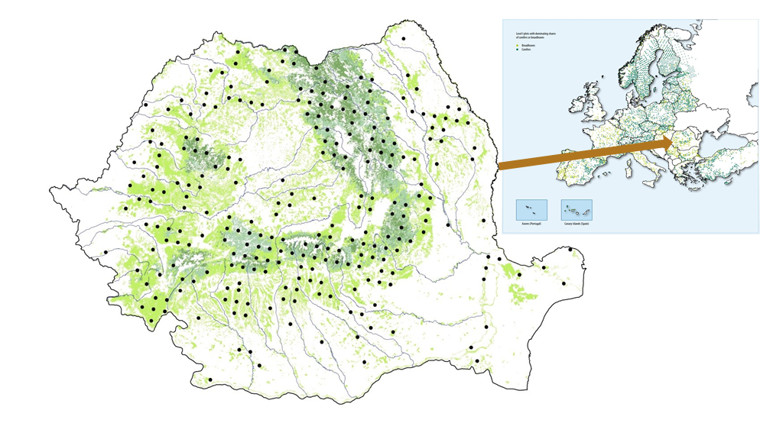
Figura 5.5.1. Rețeaua transnațională de supraveghere a stării de sănătate a pădurilor (16 x 16 km) ICP Forests - Nivel I

Această rețea nu este reprezentativă la nivelul României (eroarea de eșantionaj fiind de ±8%), rezultatele arătând doar dinamica modificării stării de sănătate de la un an la altul și chiar pe perioade mai lungi din trecut. Informațiile obținute din această rețea, referitoare la pădurile României, sunt integrate la nivel european cu cele obținute din rețele similare, ale țărilor membre programului ICP-Forests (eroarea fiind de ± 1,3%).
Activitatea de monitorizare a stării de sănătate a pădurilor din România se desfășoară sub auspiciile CLRTAP (Convention on Long-range Transboundary Air Pollution) şi ale Regulamentului (EEC) nr. 3528/1986 al Consiliului Uniunii Europene.
Astfel, conform datelor obținute în anul 2025 au fost evaluați un număr total de 5549 arbori, dintre care rășinoase 901 arbori (16,2%) și foioase 4648 arbori (83,8%) (Fig. 5.5.2).

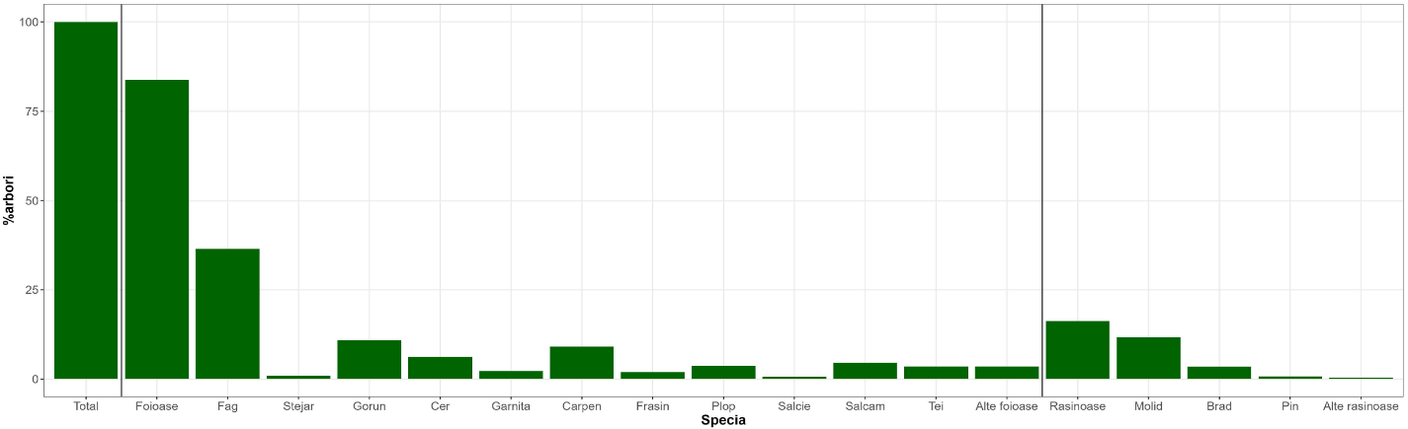
Figura 5.5.2. Distribuția pe specii și grupe de specii

Defolierea medie (exprimată în procente) la nivelul rețelei pan-europene de monitoring forestier din România este de 18,6%, comparativ cu 16% înregistrat în 2024, în timp ce mortalitatea a crescut alarmant de la 0.5% la 1.6%, reprezentând o triplare a acestui indicator critic (Tabel 1.). Această creștere de 2,6 puncte procentuale reprezintă un semnal alarmant, întrucât variații interanuale de peste 2% au fost extrem de rare în dinamica stării pădurilor României evaluate prin activitatea de monitoring forestier, ceea ce subliniază caracterul excepțional al deteriorării stării de sănătate a arboretelor în anul curent.

Tabel 5.5.1. Sinteza rezultatelor privind starea de sănătate a ecosistemelor forestiere din rețeaua pan-europeană de supraveghere (16x16 km)-nivel I, anul 2025

Specia | Nr. arbori | (%) | Def. med. | Grupe de clase de defoliere |  |  | Clase de defoliere
 |  |  |  | (0-1) sanatosi | (2-4) vatamati | PV morti | 0 | 1 | 2 | 3 | 4
Toate speciile | 5549 | 100 | 18.6 | 4.1 | 84.7 | 15.3 | 42.4 | 42.3 | 11.2 | 2.5 | 1.6
Rășinoase | 901 | 16.2 | 15.1 | 2.2 | 90.1 | 9.9 | 52.9 | 37.2 | 7.7 | 1.1 | 1.1
Molid | 651 | 11.7 | 14.7 | 2.2 | 91.6 | 8.4 | 53.0 | 38.6 | 6.3 | 0.8 | 1.4
Brad | 193 | 3.5 | 13.6 | 1.6 | 91.2 | 8.8 | 62.7 | 28.5 | 7.3 | 1.0 | 0.5
Pin | 39 | 0.7 | 28.6 | 7.7 | 56.4 | 43.6 | 15.4 | 41.0 | 35.9 | 7.7 | 0.0
Alte rășinoase | 18 | 0.3 | 14.4 | 0.0 | 100.0 | 0.0 | 27.8 | 72.2 | 0.0 | 0.0 | 0.0
Foioase | 4648 | 83.8 | 19.3 | 4.5 | 83.7 | 16.3 | 40.3 | 43.3 | 11.8 | 2.8 | 1.7
Fag | 2023 | 36.5 | 14.1 | 0.7 | 91.8 | 8.2 | 51.4 | 40.5 | 7.5 | 0.3 | 0.3
Stejar | 53 | 1.0 | 30.6 | 11.3 | 62.3 | 37.7 | 17.0 | 45.3 | 26.4 | 1.9 | 9.4
Gorun | 600 | 10.8 | 21.6 | 5.3 | 81.0 | 19.0 | 30.8 | 50.2 | 13.7 | 2.2 | 3.2
Cer | 343 | 6.2 | 21.5 | 2.9 | 82.2 | 17.8 | 24.2 | 58.0 | 14.9 | 2.0 | 0.9
Gârnița | 128 | 2.3 | 26.2 | 7.8 | 73.4 | 26.6 | 17.2 | 56.3 | 18.8 | 4.7 | 3.1
Carpen | 506 | 9.1 | 16.6 | 2.8 | 87.0 | 13.0 | 46.6 | 40.3 | 10.3 | 2.4 | 0.4
Salcâm | 256 | 4.6 | 35.2 | 19.5 | 59.0 | 41.0 | 17.6 | 41.4 | 21.5 | 14.5 | 5.1
Tei | 196 | 3.5 | 18.5 | 4.6 | 84.2 | 15.8 | 52.6 | 31.6 | 11.2 | 1.5 | 3.1
Frasin | 108 | 1.9 | 24.8 | 11.1 | 77.8 | 22.2 | 34.3 | 43.5 | 11.1 | 3.7 | 7.4
Plop | 203 | 3.7 | 35.8 | 20.7 | 57.6 | 42.4 | 17.7 | 39.9 | 21.7 | 16.7 | 3.9
Salcie | 36 | 0.6 | 20.4 | 0.0 | 72.2 | 27.8 | 22.2 | 50.0 | 27.8 | 0.0 | 0.0
Alte foioase | 196 | 3.5 | 21.7 | 5.1 | 78.1 | 21.9 | 36.7 | 41.3 | 16.8 | 3.6 | 1.5

Analiza pe grupe de specii evidențiază diferențe notabile în răspunsul la factorii de stres. Rășinoasele, care reprezintă 16.2% din arborii monitorizați, au înregistrat o creștere moderată a defolierii de la 13.6% la 15.1%. Deși proporția arborilor sănătoși s-a menținut ridicată (90.1%), mortalitatea a crescut de la 0.7% la 1.1%, semnalând o presiune crescândă asupra acestor ecosisteme. Foioasele, reprezentând 83.8% din totalul arborilor monitorizați, prezintă o deteriorare mai accentuată. Defolierea medie a crescut cu 2.9 puncte procentuale, de la 16.4% la 19.3%, iar proporția arborilor sănătoși a scăzut semnificativ de la 88.0% la 83.7%. Aspectul cel mai alarmant îl constituie creșterea mortalității de la 0.5% la 1.7%, indicând o vulnerabilitate sporită a speciilor foioase la condițiile de stres actuale.
Fagul, reprezentând 36.5% din totalul arborilor monitorizați și fiind cea mai răspândită specie în rețea, a demonstrat o reziliență relativă în comparație cu alte specii foioase. Defolierea medie a crescut moderat de la 12.2% la 14.1%, iar fagul continuă să mențină cea mai ridicată proporție de arbori sănătoși dintre speciile foioase majore (91.8%). Cu toate acestea, se observă o scădere de 4.1 puncte procentuale a arborilor din clasele de sănătate 0-1, ceea ce sugerează că nici această specie rezistentă nu este imună la factorii de stres crescuți. Mortalitatea rămâne la un nivel scăzut (0.3%), confirmând statutul fagului ca specie relativ stabilă în condițiile climatice actuale.
Molidul, reprezentând 11.7% din arborii monitorizați și fiind cea mai importantă specie de rășinoase din rețea, prezintă o evoluție îngrijorătoare dar controlată. Defolierea medie a crescut de la 13.0% la 14.7%, iar proporția arborilor sănătoși s-a redus marginal de la 91.7% la 91.6%. Aspectul care necesită atenție este creșterea mortalității de la 0.8% la 1.4%, aproape o dublare a acestui indicator. Această tendință reflectă vulnerabilitatea crescândă a molidului la factori precum seceta, temperaturile ridicate și atacurile de insecte xilofage, fenomene documentate la nivel european în ultimii ani.
Speciile de stejar prezintă cele mai alarmante semne de deteriorare în perioada analizată. Stejarul pedunculat a înregistrat cea mai drastică evoluție negativă, cu defolierea crescând de la 20.3% la 30.6% - o creștere de 10.3 puncte procentuale. Proporția arborilor vătămați a crescut vertiginos de la 9.3% la 37.7%, iar mortalitatea a crescut de cinci ori, de la 1.9% la 9.4%, atingând niveluri critice.
Gorunul, mai bine reprezentat în rețea (10.8% din total), deși într-o situație mai puțin critică decât stejarul pedunculat, prezintă totuși o deteriorare semnificativă. Defolierea medie a crescut de la 19.2% la 21.6%, iar proporția arborilor vătămați de la 15.8% la 19.0%. Mortalitatea s-a aproape triplat, de la 1.2% la 3.2%, indicând o presiune substanțială asupra acestei specii. Gârnița completează tabloul îngrijorător al speciilor de Quercus, cu defolierea crescând de la 20.5% la 26.2% și proporția arborilor vătămați ajungând la 26.6%, față de 17.3% în anul precedent.
Analiza distribuției spațiale a defolierii a evidențiat un pattern latitudinal distinct, caracterizat prin valori crescute în partea sudică a Carpaților Meridionali și în sectorul sud-vestic al Subcarpaților. Această concentrare a intensității defolierii în zona meridională contrastează evident cu nivelurile reduse înregistrate în regiunile nordice și nord-vestice ale țării (Fig. 3), demonstrând o variabilitate geografică considerabilă a fenomenului.
Distribuția neuniformă a proceselor de defoliere indică acțiunea unor factori de stres cu manifestare regională specifică, care influențează diferențiat dinamica stării de sănătate a ecosistemelor forestiere în funcție de poziția geografică.
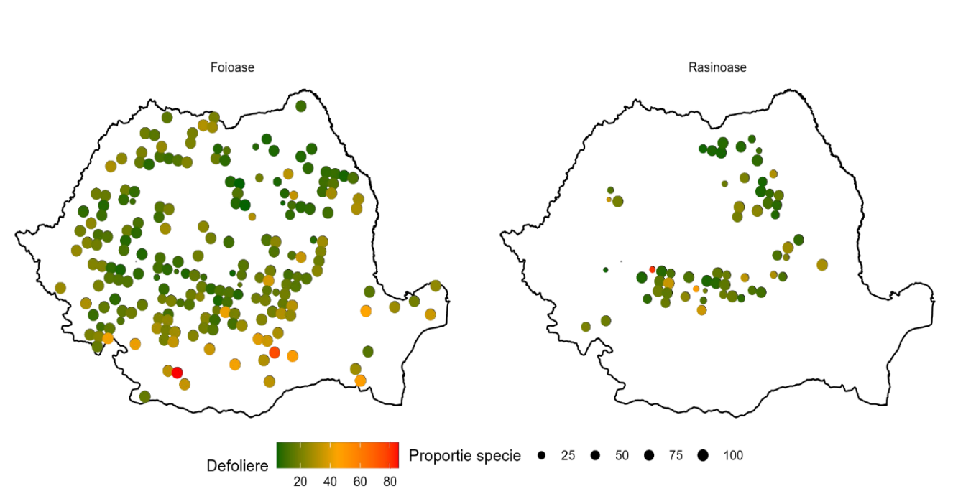

Figura 5.5.3. Ratele de defoliere la nivelul României pe grupe de specii
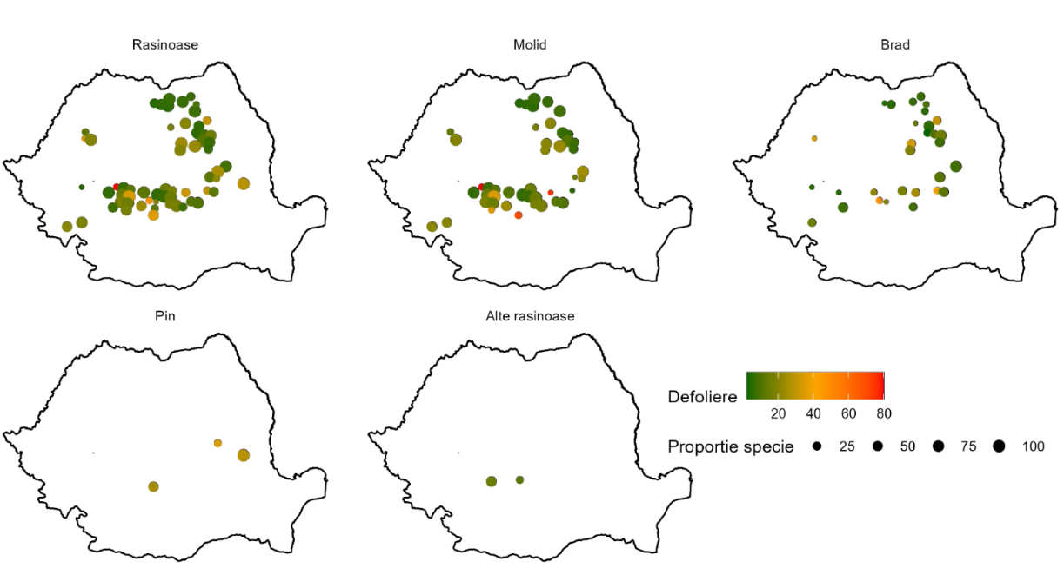
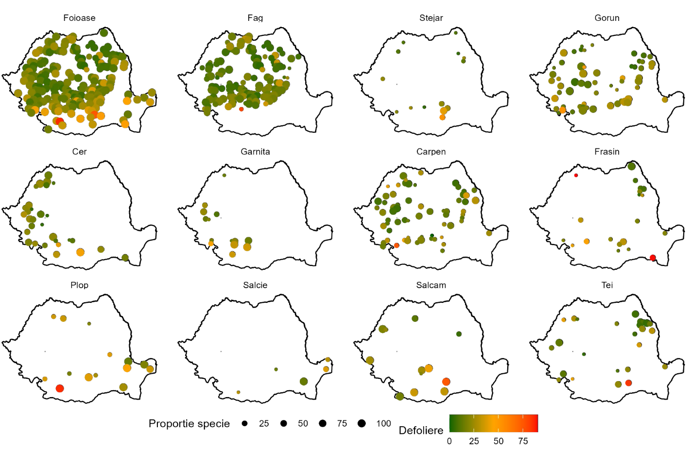
Figura 5.5.3. Ratele de defoliere la nivelul României pe specii

Evaluarea indicelui de defoliere pe specii evidențiază diferențe inter-specifice notabile. Cele mai ridicate valori, ce depășesc pragul de 25%, au fost observate la speciile din genurile Quercus sp., Pinus sp., Populus sp. și la Robinia pseudoacacia. Prin comparație, Fagus sylvatica, Picea abies și Abies alba manifestă un nivel moderat de defoliere, situat între 10-15%, reflectând o capacitate superioară de rezistență la perturbări.
Repartizarea arborilor pe clase de vătămare prezintă un caracter relativ omogen pentru majoritatea speciilor monitorizate, cu excepția distinctă a speciilor de Quercus (Q. robur, Q. petraea, Q. cerris) și a anumitor coniferelor, care exhibă o distribuție neuniformă (Fig. 4). Această variabilitate în răspunsul specific la factorii de stres sugerează existența unor strategii adaptive diferite la nivel taxonomic, care pot fi asociate cu trăsăturile eco-fiziologice particulare ale fiecărei specii și cu natura factorilor de stres regionali.

Clase[ 0-1]
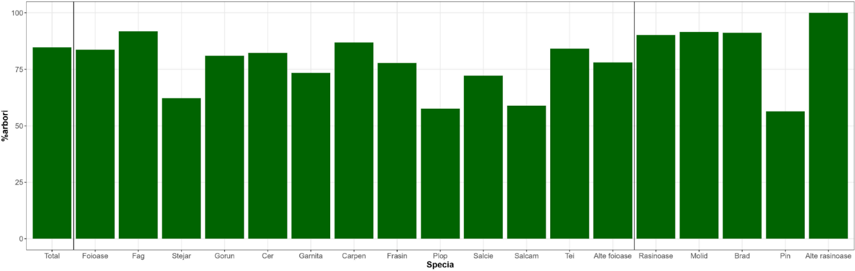

Clase [2-4]
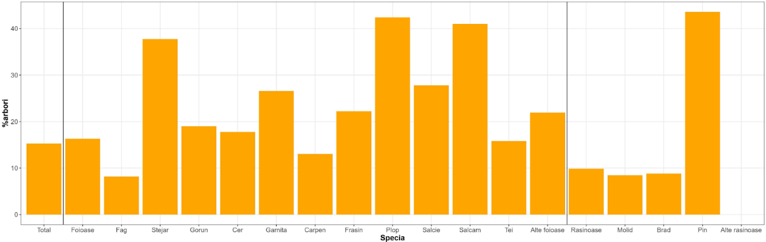
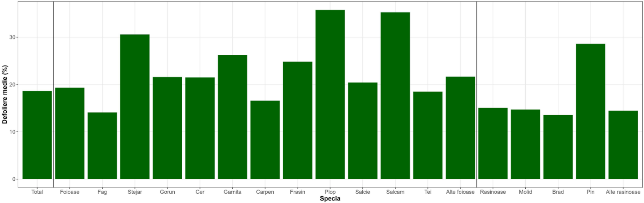

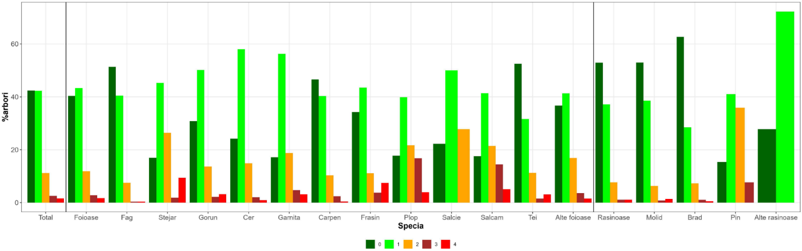
Figura 5.5.4. Rata medie de defoliere pe specii și distribuția pe clase de vătămare

Analiza factorilor cauzali ai deteriorării stării de sănătate a arborilor evidențiază predominanța agenților biotici, corelat cu un procent semnificativ de simptome a căror etiologie nu a putut fi determinată cu certitudine în condițiile evaluării in situ. Evaluarea comparativă a susceptibilității la agenții patogeni între foioase și rasinoase relevă o diferență cantitativă semnificativă, foioasele prezentând o incidență a afectărilor cu aproximativ 50% mai ridicată comparativ cu rasinoasele.
Stratificarea severității simptomatologiei pe clase de intensitate indică o predominanță a manifestărilor de intensitate redusă spre moderată, cu frecvențe maxime înregistrate în clasele 1-3 de vătămare, sugerând o capacitate adaptativă și regenerativă satisfăcătoare a ecosistemelor forestiere evaluate (Fig. 5a,b). Această distribuție a intensității vătămărilor poate fi interpretată ca un indicator al rezilienței ecosistemice în fața presiunilor biotice actuale.

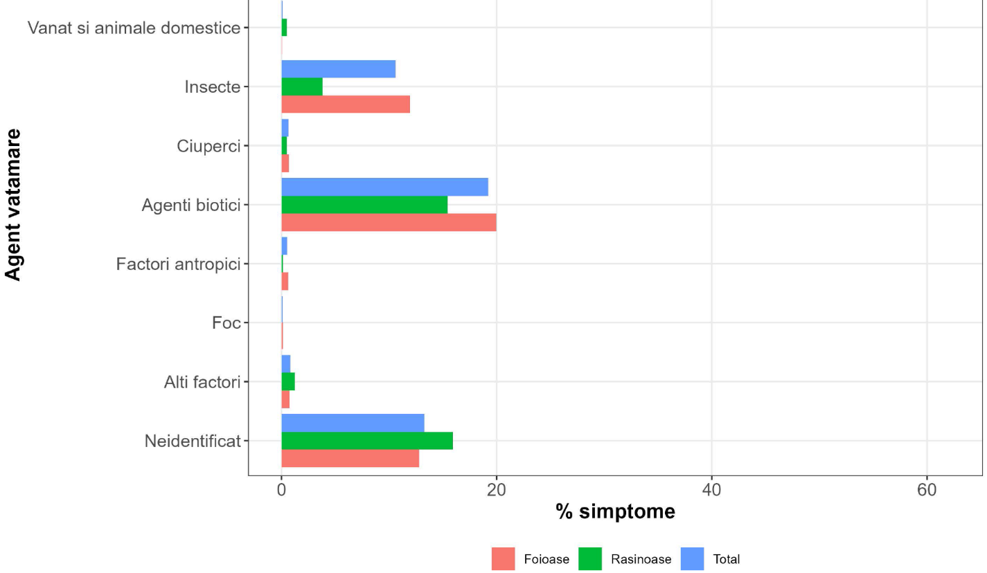
Figura 5.5.5a. Principalii factori vătămători și proportia simptomelor pe grupe de specii
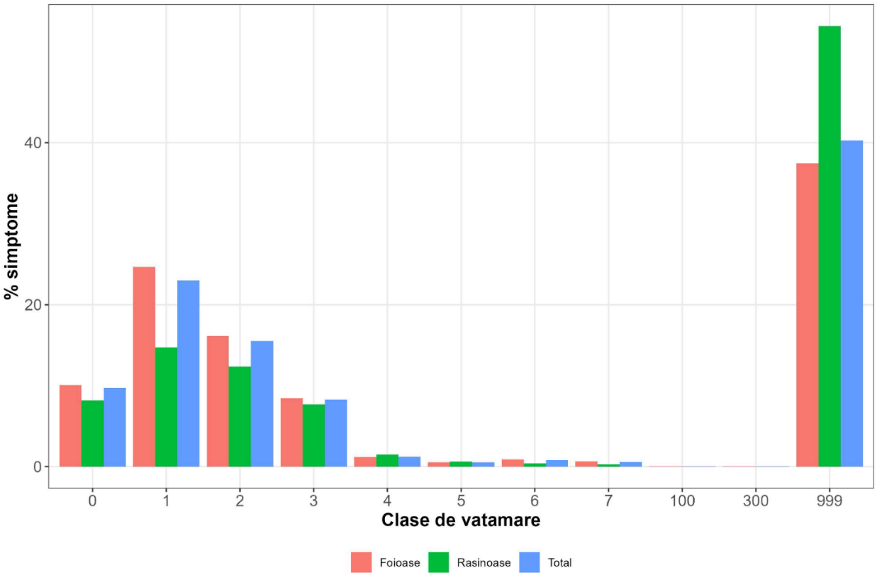
Figura 5.5.5b. Principalii factori vătămători și distribuția simptomelor în raport cu clasele de vătămare

5.6.Arii naturale protejate din fondul forestier
În anul 2025, din totalul celor 30 de arii naturale protejate majore desemnate la nivel național, a căror suprafață totală reprezintă cca. 1,67 mil. ha, Regia Națională a Pădurilor – Romsilva a continuat să administreze 22 de parcuri naționale și naturale, prin cele 22 de structuri de administrare cu personalitate juridică din structura sa. Suprafața totală a celor 22 de parcuri din structura regiei, conform măsurătorii în GIS realizată de către personalul administrațiilor de parc, este de circa 852 mii ha, cu o suprafață totală de fond forestier de circa 599 mii de ha, din care circa 372 mii de ha fond forestier proprietate publică a statului.
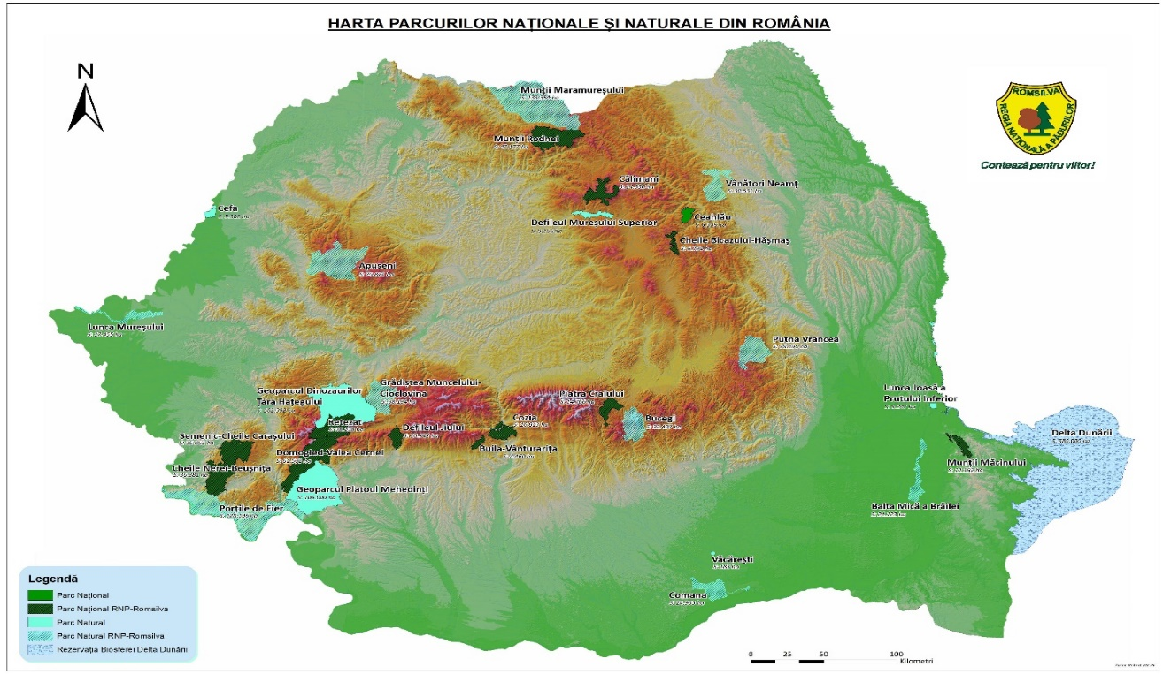

Luând în calcul zonarea internă a parcurilor, este de menționat în special faptul că, din totalul suprafeței fondului forestier proprietate publică a statului din parcurile administrate de regie, circa 110 mii de ha se regăsesc în zona de protecție strictă – (ZPS) și zona de protecție integrală – (ZPI) (zone în care este interzisă exploatarea resurselor naturale). Situația suprafețelor din parcurile naționale și naturale administrate de către R.N.P.-Romsilva este detaliată în tabelul următor:

Nr. crt. | DENUMIREA PARCULUI | Județul | Suprafața parcului (cf. GIS) (ha) | din care:
 |  |  |  | fond forestier |  |  | din care: fond forestier proprietatea statului
 |  |  |  | total | din care: ZPI+ZPS | total |  | din care: ZPI+ZPS
PARCURI NAȚIONALE
1 | Buila - Vânturarița | VL | 4.465 | 3.873 | 1.459 | 2.087 |  | 532
2 | Călimani | BN,SV,MS,  HR | 24.556 | 17.933 | 10.601 | 10.190 |  | 5.462
3 | Cheile Bicazului - Hăşmaş | NT, HR | 7.072 | 6.644 | 4.889 | 2.081 |  | 1.878
4 | Cheile Nerei-Beușnița | CS | 36.661 | 30.982 | 13.951 | 29.372 |  | 13.947
5 | Cozia | VL | 16.813 | 16.072 | 8.134 | 8.661 |  | 5.184
6 | Defileul Jiului | GJ, HD | 10.941 | 9.443 | 8.930 | 1.993 |  | 1.970
7 | Domogled - Valea Cernei | CS, MH, GJ | 61.211 | 46.544 | 20.135 | 44.278 |  | 19.854
8 | Munții Măcinului | TL | 11.200 | 11.158 | 3.839 | 11.148 |  | 3.839
9 | Munții Rodnei | BN, MM | 47.202 | 29.116 | 14.322 | 2.497 |  | 2.198
10 | Piatra Craiului | AG, BV | 14.766 | 10.880 | 6.223 | 3.771 |  | 2.490
11 | Retezat | HD | 37.503 | 20.422 | 13.568 | 6.105 |  | 3.918
12 | Semenic – Cheile Caraşului | CS | 36.052 | 30.784 | 11.189 | 30.110 |  | 11.189
TOTAL PARCURI NAȚIONALE |  |  | 308.442 | 233.851 | 117.240 | 152.293 |  | 72.459
PARCURI NATURALE
13 | Apuseni | AB, BH, CJ | 76.067 | 60.447 | 13.978 | 26.275 |  | 8.434
14 | Balta Mică a Brăilei | BR | 24.123 | 13.446 | 3.453 | 11.799 |  | 1.947
15 | Bucegi | BV, DB, PH | 32.497 | 21.411 | 6.643 | 10.862 |  | 4446
16 | Comana | GR | 25.107 | 8.024 | 870 | 7.423 |  | 856
17 | Grădiștea Muncelului - Cioclovina | HD | 38.116 | 26.698 | 4.672 | 17.655 |  | 2.092
18 | Lunca Mureșului | AR, TM | 17.420 | 6.468 | 811 | 5.821 |  | 528
19 | Munții Maramureșului | MM | 133.484 | 86.968 | 12.638 | 48.318 |  | 7.290
20 | Porțile de Fier | CS, MH | 128.196 | 82.089 | 9.526 | 73.471 |  | 9.497
21 | Putna Vrancea | GR | 38.116 | 33.618 | 7.617 | 2.710 |  | 2.523
22 | Vânători Neamț | AR,TM | 30.631 | 26.204 | 616 | 15.268 |  | 243
TOTAL PARCURI NATURALE |  |  | 543.757 | 365.373 | 60.824 | 219.600 |  | 37.856
TOTAL GENERAL |  |  | 852.199 | 599.224 | 178.064 | 371.893 |  | 110.315

În ceea ce privește structura de proprietate a fondului forestier din parcurile naționale și naturale administrate de către RNP-Romsilva, putem preciza că, la aceasta dată, predomină ca proprietar statul român cu circa 65%. Diminuarea suprafeței fondului forestier proprietate publică a statului reprezintă o provocare pentru administrațiile de parc, care trebuie să depună mai mult efort în activitatea de conștientizare a populației locale în ceea ce privește măsurile de conservare, în condițiile neacordării sau acordării cu întârziere a compensațiilor pentru pierderea de venit înregistrată de proprietarii privați de păduri.
Parcurile în care fondul forestier proprietate privată reprezintă peste 50% sunt: parcurile naționale Munții Rodnei, Piatra Craiului, Retezat, Cheile Bicazului, Defileul Jiului și parcurile naturale Putna Vrancea și Bucegi.
Administrarea celor 22 de parcuri naționale și naturale, împreună cu siturile Natura 2000 și ariile naturale protejate de interes național care se suprapun cu acestea se realizează în baza contractelor de administrare încheiate cu autoritatea publică centrală pentru protecția mediului și a actelor adiționale încheiate cu Agenția Națională pentru Arii Naturale Protejate. Numărul ariilor naturale protejate, care fac obiectul acestor contracte de administrare, este de 271.
Referitor la componența structurilor de administrare a parcurilor (conform legislației specifice), aceasta cuprinde: director parc, șef pază, economist, consilier juridic, responsabil cu conștientizarea publică și educație ecologică, specialist în tehnologia informației, biolog, precum și între 6 și 20 agenți de teren, în funcție de suprafață și de specificul ariei naturale protejate.
Principalele obiective ale parcurilor naționale și naturale sunt conservarea biodiversității, a peisajului, a identității culturale, precum și promovarea turismului, tradițiilor etc. Modul de îndeplinire a obiectivelor este stabilit prin planurile de management elaborate de către administrația parcului.
În anul 2025, administrațiile parcurilor naționale și naturale din subordinea Regiei Naționale a Pădurilor – Romsilva au desfășurat diferite activități, grupate pe programe majore de activitate după cum urmează:

Managementul biodiversității
În cadrul acestui program au fost derulate acțiuni de inventariere a speciilor de floră/faună și a habitatelor naturale, a fost actualizată cartarea pentru specii de floră/faună naturale și de asemenea au fost derulate activități de monitorizare a speciilor și habitatelor naturale.
În vederea prevenirii activităţilor ilegale au fost realizate acţiuni de patrulare, parte dintre acestea fiind realizate cu sprijinul Jandarmeriei, Poliţiei, Gărzii de Mediu, Gărzii Forestiere şi a altor instituţii.
În cadrul subprogramului de implementare reglementări și măsuri specifice de protecție au fost analizate solicitări ale diverşilor factori interesaţi pentru obţinerea avizelor, și au fost efectuate de acțiuni de verificare a respectării condițiilor impuse prin avize. De asemenea, personalul administrațiilor de parc a participat la acțiuni de evaluare a speciilor de interes cinegetic.
Referitor la subprogramul managementul datelor, în baza informațiilor culese în teren, administrațiile de parc au completat/actualizat bazele de date privind distribuția speciilor, cartarea habitatelor, rezultatele acțiunilor de monitorizare a acestora, precum și tipurile de peisaje identificate ca fiind caracteristice zonei, tipurile de proprietate și de folosință a terenurilor, stocare imagini foto etc.
Turism
Acest program cuprinde activități referitoare la asigurarea infrastructurii de vizitare necesară, sens în care au fost desfășurate 604 de acțiuni de întreținere a acesteia (centre de vizitare, observatoare, panouri informative, locuri de campare etc.) și de amplasare de panouri informative.
Pentru întreținerea traseelor turistice existente s-au realizat acțiuni de igienizare/ecologizare.
Totodată, au fost elaborate materiale de promovare a parcului național/natural, respectiv pliante, prezentări power point etc.
Conștientizare, conservare tradiții și comunități locale
Activitățile aferente acestui program au constat în derularea de acţiuni de conştientizare și de educație ecologică. De asemenea, administrațiile de parc au prezentat activitățile specifice desfășurate și obiectivele de inters conservativ din raza ariilor protejate adminstrate în cuprinsul interviurilor și articolelor în mass-media.

5.7. Incendiile de pădure

În anul 2025 s-au produs în România un număr de 535 incendii forestiere, care au afectat fondul forestier pe suprafaţa totală de 8.383,40 ha, din care:
- 298 incendii s-au manifestat în fondul forestier proprietate de stat afectând 4.312,98 ha, reprezentând 52% din suprafața afectată;
- 61 incendii s-au manifestat în fondul forestier proprietate a unităților administrativ-teritoriale afectând 1.417,98 ha reprezentând 17% din suprafața afectată;
- 133 incendii s-au manifestat în fondul forestier privat afectând 1.378,24 ha, reprezentând 16% din suprafața afectată;
- 9 incendii forestiere s-au manifestat pe terenuri din afara fondului forestier național pe suprafața de 326,01 ha;
- 43 incendii forestiere s-au manifestat pe suprafețe aparținând mai multor forme de proprietate, reprezentând 16% din suprafața afectată.

În urma acestor incendii au fost estimate pagube materiale în valoare totală de 4.164,56 mii lei, produse prin arderea unui număr de 715,38 mii puieţi din plantaţii şi regenerări naturale şi a unei cantităţi de 13.591 mc material lemnos.

La acţiunile de stingere a incendiilor au participat un număr total de 11.810 persoane, din care:
-personal silvic – 3.263 persoane;
-pompieri militari şi civili – 4.757 persoane;
- poliţişti şi jandarmi – 437 persoane;
- cetăţeni – 3.353 persoane .
În urma analizării fişelor privind producerea incendiilor de vegetaţie forestieră produse în anul 2025 au reieșit următoarele:
Cauzele producerii incendiilor forestiere:
1.Necunoscute- 196 incendii pe 3.636,67 ha;

2.Cauze naturale- 5 incendii pe 4,30 ha ;

3.Cauze accidentale: - 18 incendii pe 180,29 ha, din care: linii electrice- 11 incendii pe 78,62 ha , vehicul- 4 incendii pe 91,84 ha, auto aprindere - 1 incendiu pe 0,15 ha, alte cauze accidentale - 2 incendii pe 3,78 ha ;

4.Neglijenţă - 306 incendii pe 4.201,30 ha, din care: propagarea focului din teren agricol - 230 incendii pe 3.229,62 ha ; arderea miriștilor - 17 incendii pe 404,79 ha ; managementul deșeurilor - 2 incendii pe 25,53 ha ; alte utilizări neglijente ale focului - 44 incendii pe 482,13 ha;- țigări- 11 incendii pe 54,22 ha ;- altă utilizare de obiecte incandescente - 2 incendii pe 5,01 ha;

5.Deliberate - 5 incendii pe 3,03 ha, din care : conflict - 4 incendii pe 2,83 ha ; copil -1 incendiu pe 0,20 ha ;

6.Reaprindere- 5 incendii pe 358,23 ha

În funcție de natura proprietății afectate, situația incendiilor se prezintă astfel:
1. Proprietate publică a statului – 298 incendii pe 4.312,39 ha;
2. Proprietate publică/privată a UAT– 61 incendii pe 1.417,98 ha;
3. Proprietate privată - 133 incendii pe 1.378,24 ha;
În afara fondului forestier național au fost înregistrate 9 incendii, care au afectat o suprafață totală de 326,01 ha. Tipuri de incendii: de litieră – 465 de incendii, afectând o suprafață de 7.367,24 ha și mixte (litieră, coronament, subterane) – 70 incendii afectând o suprafață de 1.016,58 ha;

Județele în care s-a înregistrat cel mai mare număr de incendii și/sau cele mai mari suprafețe afectate au fost:
1. Caraș-Severin– 54 de incendii pe suprafața de 2.299,58 ha;
2. Hunedoara – 50 incendii pe suprafața de 1.117,82 ha;
3. Mehedinți – 53 incendii pe suprafața de 889,14 ha;
4. Alba – 26 incendii pe suprafața de 842,78 ha;
5. Gorj – 56 incendii pe suprafața de 835,32 ha;
Pentru prevenirea propagării şi extinderii incendiilor în suprafețele de fond forestier aflat în administrarea Regiei Naționale a Pădurilor-Romsilva, au fost întreținute/mineralizate 763 ha de linii parcelare, somiere și colnice.
În anul 2025, în fondul forestier administrat/pentru care se asigură servicii silvice de către Regia Națională a Pădurilor - Romsilva, s-au înregistrat 501 incendii de pădure care au afectat o suprafață de 7.702 ha. Valoarea estimată a pagubelor materiale rezultate din acțiunea incendiilor este de 3.640.324 lei. Majoritatea incendiilor care au afectat fondul forestier s-au propagat din terenurile agricole învecinate, ca urmare a utilizării iresponsabile a focului de către deținătorii acestora.

Din graficele prezentate se observă faptul că în anul 2025 s-au înregistrat mai puține incendii de pădure care au afectat suprafețe mai mici decât cele înregistrate în anul 2024. Comparativ cu anul anterior, în anul 2025 numărul de incendii forestiere a scăzut de la 728 la 535 iar suprafața afectată a scăzut de la 10.360,87 ha la 8.383,40 ha.
Din analizarea cauzelor producerii incendiilor forestiere, este evident faptul că principala cauză a incendiilor de vegetaţie forestieră este propagarea focului din terenurile agricole limitrofe pădurilor, datorată în special arderilor de curăţare a păşunilor și a miriștilor. Se constată că sunt preponderente incendierile pășunilor și fânețelor înainte de intrarea în vegetaţie sau la ieșirea din vegetație, în zilele fără precipitaţii. Aceste arderi sunt scăpate de sub control din cauza intensificărilor locale ale vântului, care sunt specifice acestor perioade, iar autorii incendierilor sunt, de cele mai multe ori, neidentificați. Conform datelor înscrise în fișele de producere a incendiilor, în anul 2025 au fost identificați un număr de 6 autori și au fost transmise către organele competente un număr de 133 sesizări.
Aceste practici au drept scop obținerea subvenției de la APIA, dar nefiind conforme cu Codul GAEC 8, ar trebui eliminate definitiv din practica fermierilor. Fermierii au manifestat îndreptarea atenției spre activitățile agricole, printre care se numără și „tradiționala” incendiere a fânețelor de pe care nu s-a recoltat fânul în anul anterior.
O soluție practică de diminuare a utilizării acestei practici care trebuie discutată și agreată și de alte autorități publice (MADR, IGSU, APIA, GNM), ar fi aceea de identificare de către pompieri a punctului de pornire a incendiului, stabilirea coordonatelor acelui punct și comunicarea datelor către APIA, în vederea eliminării de la plată a subvenției pentru terenul de unde s-a propagat focul. Punerea în aplicare a acestor măsuri presupune modificarea și, după caz, completarea cadrului normativ aplicabil, inclusiv a prevederilor Ordinului comun MIRA și MADR nr. 608/2008 pentru aprobarea Dispozitiilor generale de aparare impotriva incendiilor pe timpul utilizarii focului deschis la arderea de miristi, vegetatie uscata si resturi vegetale și Ordinul MMP nr. 2579/2012 pentru aprobarea fluxului informațional – decizional de avertizare-alarmare în cazul producerii unor situații de urgență generate de riscurile specifice Ministerului Mediului și Pădurilor.
Densitatea incendiilor manifestate este dată de atingerea condițiilor favorabile de producere a acestora, care sunt determinate de climă (cuantumul scăzut al precipitaţiilor atmosferice, uscăciunea solului, temperatura aerului şi viteza vântului), dar și de activitățile umane. Deși Garda Forestieră Națională avertizează din timp, ori de câte ori este cazul, cu privire la apariția unor fenomene meteo favorizante pentru producerea incendiilor forestiere, totuși incendiile nu pot fi evitate în totalitate.
În anul 2025, în lunile martie și august s-au produs cele mai multe incendii forestiere și anume 362 incendii care au afectat 7.038 ha pădure. În contrast, în luna ianuarie s-au produs 2 incendii pe suprafața de 4,80 ha, iar în luna decembrie nu s-a raportat niciun incendiu.
Incendiul cu cea mai mare durată de timp s-a înregistrat pe raza comunei Chilia Veche, jud. Tulcea care a izbucnit în data de 04.08.2025. Acesta a fost lichidat în data de 25.08.2025 afectând o suprafată de 335,22 ha de vegetație forestieră.
Cea mai mare suprafață afectată în cadrul unui singur incendiu a fost de 347 ha, pe raza comunei Dobraia din județul Caraș-Severin, care a izbucnit în data de 07.03.2025 și a fost lichidat după 5 zile.
Cea mai mare cantitate de material lemnos care a fost arsă într-un incendiu a fost de 12.662 mc pe raza Ocolului Muntele Mare (jud. Alba) iar cel mai mare număr de puieți forestieri afectați de incendii a fost de 142 mii de puieți pe raza Ocolului Alexandria (jud.Teleorman).
În general, în România incendiile forestiere apar în perioada de repaus vegetativ, astfel că pagubele produse nu sunt mari, fiind vorba de incendii de litieră în cea mai mare parte, care afectează doar superficial orizontul organic al solului și organismele aflate în această zonă. În schimb, dacă în calea focului există o plantație tânără, în special una care cuprinde în compoziție specii de răşinoase, din cauza înălţimii mici a puieţilor, ne confruntăm cu arderea în totalitate a coronamentului acestora, determinând o pierdere totală a plantației, iar ulterior este necesară replantarea terenurilor respective.
În vederea reducerii riscului de producere a incendiilor forestiere trebuie luate următoarele măsuri:
- îmbunătățirea legislației specifice, prin propuneri comune ale MMAP(GFN), IGSU și MADR, inclusiv prin elaborarea unei norme tehnice aliniată la condițiile actuale ale tehnicii de intervenție, dar și la posibilitățile de acces în teren; acest lucru va face obiectul activității grupului de lucru din cadrul Platformei Naționale pentru Reducerea Riscurilor la Dezastre – componenta incendii de vegetație, sub coordonarea IGSU și definitivarea noilor norme tehnice în cadrul proiectului SIPOCA 395;
- îmbunătățirea colaborării interinstituționale, de descurajare a incendierii pășunilor, fânețelor și miriștilor, inclusiv prin reducerea sau suspendarea plății subvențiilor pentru terenurile agricole de unde a provenit focul;
- identificarea zonelor cu risc crescut de incendiu și supravegherea lor cu mai multă atenție în perioadele în care se pot manifesta incendii care să se propage în fond forestier;
- protejarea plantațiilor în zonele cu risc ridicat de incendii, prin ararea, acolo unde este posibil, a unei benzi perimetrale și menținerea acesteia fără vegetație ierboasă.
- realizarea unei platforme informatice comune care să fie concepută de IGSU împreună cu MMAP, RNP și alte entități interesate pentru ca informațiile privind producerea incendiilor de pădure să fie vizibile în timp.

6.FONDURI ALOCATE GESTIONĂRII DURABILE A FONDULUI FORESTIER
Investiţiile finanţate de la bugetul de stat pentru sectorul forestier în anul 2025 au fost stabilite prin Legea bugetului de stat, sumele fiind utilizate cu prioritate în scopul extinderii suprafeţelor de păduri şi dezvoltării infrastructurii forestiere.
Prin programul de investiţii pe anul 2025 au primit finanţare un număr de 15 perimetre de ameliorare şi un număr de 21 perdele forestiere de protecţie iar un număr de 58 obiective de investiție (21 perimetre de ameliorare, 37 perdele forestiere de protecție) au fost propuse pentru achiziție de servicii de proiectare.
A. Din Fondul de ameliorare a fondului funciar cu destinație silvică s-a decontat în anul 2025 suma de 7.735,21 mii lei, din care:
- Gărzi forestiere 7.637,21 mii lei, din care:
§ Reconstrucție ecologică 6.950,89 mii lei
§ Înființare perdele forestiere 0,00 mii lei
§ Studii de fezabilitate 686,32 mii lei.
- RNP-Romsilva 99,99 mii lei, din care:
§ Reconstrucție ecologică 99,99 mii lei.

B. Din surse financiare constituite conform OUG nr. 115/2011 privind stabilirea cadrului instituțional și autorizarea Guvernului, prin Ministerul Finanțelor, de a scoate la licitație certificatele de emisii de gaze cu efect de seră atribuite României la nivelul Uniunii Europene s-a decontat în 2025 suma de 687.338,00 mii lei privind înființarea perdelelor forestiere de protecție a autostrăzilor și drumurilor naționale, din carec:
-Execuție perdele forestiere 687.338,00 mii lei
-Exproprieri, servicii juridice, cadastru, evaluare, asistență: 0,00 mii lei.

C. Din Bugetul de stat s-a decontat în anul 2025 suma de 506.514,47 mii lei, din care:

- 188.080,38 mii lei -HG 167/2024 pentru aprobarea Normelor metodologice de acordare, utilizare și control al compensațiilor reprezentând contravaloarea produselor pe care proprietarii nu le recoltează din cauza funcțiilor de protecție stabilite prin amenajamente silvice care determină restricții în recoltarea de masă lemnoasă;
- 4.005,27 mii lei- HG 525/2025 Hotărârea nr. 525/2025 privind aprobarea Normelor metodologice de acordare, utilizare şi control al compensaţiilor reprezentând contravaloarea produselor pe care proprietarii nu le-au recoltat, din cauza funcţiilor de protecţie stabilite prin amenajamente silvice care determină restricţii în recoltarea lemnului, pentru perioada 1 ianuarie 2017-5 iulie 2017;
- 71.813,92 mii lei - Legea nr.331/2024, art. 125, lit. a. pentru proprietarii care au suprafaţa proprietăţii forestiere mai mică sau egală cu 30 ha;
- 66.031,64 mii lei - Legea nr. 331/2024, art. 31 pentru prestarea serviciilor silvice pentru proprietarii neidentificați care au suprafaţa proprietăţii forestiere mai mică sau egală cu 30 ha.
- 10.879,85 mii lei - Legea nr.374/2006 privind suspendarea serviciului public cu specific silvic.
7.VÂNĂTOARE ȘI SALMONICULTURĂ

Vânătoare în fondul forestier administrat de Regia Națională a Pădurilor-Romsilva
Fondul cinegetic național este arondat în 2.134 fonduri cinegetice şi a fost gestionat astfel: 241 fonduri prin Regia Națională a Pădurilor - Romsilva (11,3%), 1.870 fonduri prin diverse organizații şi asociații vânătorești și alte 23 de fonduri cinegetice prin instituțiile de învățământ şi de cercetare științifică în domeniul cinegetic.
Suprafaţa fondului cinegetic gestionat de RNP - Romsilva | din care:
Suprafaţa fondului cinegetic gestionat de RNP - Romsilva | Productiv cinegetic | Neproductiv cinegetic
2569,560 mii ha | 2491,175 mii ha | 74,301 mii ha

Din suprafața totală de 2569,560 mii ha (cât reprezintă fondul cinegetic atribuit regiei), suprafața de 2491,175 mii ha (96,95 %) reprezintă fondul cinegetic productiv.
Suprafața fondului cinegetic productiv cuprinde: terenuri agricole (arabil, fânețe, vii, livezi) în proporție de 36,4 %, pășuni și islazuri în proporție de 12 %, păduri 47,9 %, luciu de apă 1,2 % şi goluri de munte 2,5%.

Hrana administrată | din care: |  |  | Sare pusă  în teren
Hrana administrată | concentrate | fibroase | suculente | Sare pusă  în teren
tone | tone | tone | tone | tone
3485 | 1755 | 1515 | 215 | 266

Pentru desfășurarea optimă a activităților de protejare, observare, hrănire şi vânătoare, unitățile silvice au asigurat în cursul anului 2025 întreținerea următoarelor construcții şi instalații existente: 10523 hrănitori, 9485 sărării, 1572 adăpători şi scăldători, 1502 observatoare, 4005 standuri pentru goane, 203 colibe şi bordeie și 245 depozite pentru hrana vânatului.
În anul 2025 au fost evaluate efectivele de vânat, situația pentru 6 (șase) specii de mamifere reprezentative şi 2 (două) specii de păsări prezentându-se astfel:
Vânatul recoltat (mamifere) pe specii, pe fondurile gestionate de R.N.P. - Romsilva în sezonul 2024 – 2025 până în prezent, se prezintă în tabelul de mai jos:

Speciile de vânat | Efectivele evaluate pe fondurile gestionate de  R.N.P.- Romsilva  (buc.)
Capra neagră | 1532
Căprior | 20840
Cerb comun | 7618
Cerb lopătar | 1938
Iepure de câmp | 80148
Mistreț | 6043
Fazan | 61470
Potârniche | 17275

Vânatul recoltat (mamifere) pe specii, pe fondurile gestionate de R.N.P. - Romsilva în sezonul 2025 – 2026 până la sfârșitul lunii martie 2026, se prezintă în tabelul de mai jos:

Speciile de vânat | Vânatul recoltat pe fondurile gestionate de R.N.P. – Romsilva  (buc.)
Capră neagră | 86
Căprior | 836*
Cerb comun | 460
Cerb lopătar | 109
Iepure de câmp | 2079
Mistreț | 1699
Fazan | 8276
Potârniche | 203
Șacal | 2071
Vulpe | 3735

*De la sfârșitul lunii august prin hotărâre a instanței a fost suspendată posibilitatea recoltării masculilor de trofeu precum și a femelelor și a tineretului de căprior

După recoltarea vânatului, specialiștii gestionarilor fondurilor cinegetice evaluează trofeele obținute, acordându-le un punctaj, în urma căruia trofeele pot fi medaliate cu medalii de aur, argint sau bronz în cazul participării la expoziții interne şi internaționale de trofee de vânat.
Pentru menținerea echilibrului ecologic, ameliorarea calității vânatului şi conservarea biodiversității faunei sălbatice, în cursul anului 2025, Regia Națională a Pădurilor - Romsilva, ca gestionar de fonduri cinegetice, a făcut cheltuieli de 3350,2 mii lei (hrană administrată vânatului).

Fazanerii
Creșterea şi valorificarea fazanilor este o activitate tradițională practicată de Regia Națională a Pădurilor - Romsilva, în trei (3) fazanerii în exploatare. Pe direcții silvice şi fazanerii, situația pentru anul 2025 se prezintă în tabelul de mai jos.

Nr.  crt. | Direcția  Silvică | Fazaneria | Program 2025  Buc. | Valorificat 2025  Buc.
1. | Giurgiu | Ghimpați | 10500 | 11231
2. | Prahova | Gherghița | 12000 | 12016
3. | Timiș | Pișchia | 10000 | 12607
 | TOTAL | x | 32500 | 35329

Pentru obținerea unor fazani de calitate superioară și îmbunătățirea generală a activității, în anul 2025 s-au aplicat diferențiat măsuri care să ducă la reducerea cheltuielilor şi creșterea eficienței şi productivității muncii în acest sector, astfel:
- redimensionarea producției de fazani în funcție de capacitățile volierelor de stocaj;
- respectarea strictă a tehnologiei de producere a fazanilor şi a normelor sanitar-veterinare;
- utilizarea sortimentelor de hrană de cea mai bună calitate şi administrarea acesteia corespunzător vârstei;
- aplicarea unor tratamente sanitar-veterinare, cerute de tehnologia de creștere, din noua generație de medicamente mai performante, în vederea reducerii numărului de manipulări;
- combaterea epizootiilor prin respectarea tuturor măsurilor sanitar-veterinare şi administrarea preventivă şi curativă a medicației specifice;
- revizuirea schemelor de personal şi adaptarea sarcinilor angajaților

Complexuri de vânătoare
Pentru conservarea fondului genetic valoros, creșterea efectivelor unor specii valoroase de vânat în vederea populării, cât și pentru comercializare, în conformitate cu prevederile legale în vigoare, în anul 2025, în cadrul regiei au funcționat 15 complexuri de vânătoare pentru următoarele specii de vânat: cerb comun, cerb lopătar, muflon, căprior şi mistreț, conform tabelului de mai jos:

Nr. crt. | Beneficiar  Direcția Silvică | Specia | Amplasare | Suprafata – ha -
1 | Arad | cerb comun, cerb lopătar, căprior, mistreţ | f.c. 26 Somoş | 714,3
2 | Argeș | cerb lopătar, căprior, mistreţ, muflon | f.c. 46 Mozacu | 420
3 | Bacău | mistreț, căprior | f.c. 40 Fântânele | 368
4 | Constanța | cerb lopătar, căprior, muflon | f.c. 6 Negureni | 300
5 | Constanța | cerb comun, cerb lopătar, muflon căprior și mistreţ | f.c 53 Negru Vodă | 538,9
6 | Dâmbovița | cerb lopătar, mistreț, muflon | f.c. 33 Cornățelu | 450
7 | Giurgiu | mistreț, cerb lopătar, căprior | f.c. 4 Căscioarele | 502
8 | Harghita | mistreț | f.c. 6 Borsec | 302
9 | Iași | mistreț, cerb comun, cerb lopătar, muflon, căprior | f.c. 37 Gheorghițoaia | 338
10 | Ilfov | mistreț, cerb comun, cerb lopătar, muflon, căprior | f.c. 3 Pasărea | 971
11 | Maramureș | Mistreț, cerb comun, cerb lopătar, muflon | f.c. 40 Fersig | 516
12 | Suceava | mistreț, cerb comun, cerb lopătar, muflon, căprior | f.c. 33 Codrul Voievodesei | 422
13 | Suceava | cerb comun, cerb lopătar, mistret | f.c. 54 Pătrăuți | 702
14 | Timiș | mistreț, cerb comun, cerb lopătar, căprior, muflon | f.c. 14 Pișchia | 450
15 | Timiș | mistreț, cerb comun, cerb lopătar, căprior, muflon | f.c. 16 Șarlota | 1200
Pentru îmbunătățirea generală a activității în complexele de vânătoare, pe termen mediu și lung s-au luat măsuri pentru diversificarea speciilor de vânat în complexe și s-au creat premisele pentru valorificare vânatului în viitor atât prin vânătoare cât și ca vânat viu.
Efectivele de mistreți din complexurile Bolintin, Bolovani, Mozacu, Pasărea, Codrul Voivodesei și Pișchia sunt încă reduse numeric datorita faptului că au fost afectate în ultimii 5 ani de Pesta Porcină Africană.

Salmonicultură în fondul forestier administrat de Regia Națională a Pădurilor-Romsilva
Ape de munte
a) În conformitate cu prevederile art. 6 din Legea nr. 176/2024 a pescuitului şi a protecției resursei acvatice vii , se stabilește ca Agenției Naționale pentru Pescuit și Acvacultură delega, în baza unui protocol, administrarea resurselor acvatice vii existente în habitatele acvatice naturale către alte instituții publice ale statului.
Regia Națională a Pădurilor – Romsilva asigură administrarea resurselor acvatice vii din habitatele piscicole naturale ale apelor de munte, precum și organizarea activităților de pescuit recreativ. Administrarea și gestionarea acestor resurse reprezintă o preocupare constantă a sectorului silvic, desfășurată cu continuitate și responsabilitate de mai bine de 100 de ani. În acest context, de-a lungul deceniilor, au fost alocate resurse semnificative pentru amenajarea și întreținerea habitatelor piscicole și pentru dezvoltarea infrastructurii aferente, concretizate în investiții precum:
- lucrări piscicole de amenajare a albiilor râurilor (cascade podite, pinteni, toplițe, consolidări de maluri, etc);
- asigurarea materialului biologic (puiet de păstrăv indigen) necesar populărilor şi repopulărilor anuale a acestor ape;
- asigurarea pazei fondurilor de pescuit şi a combaterii braconajului – ca sarcini permanente ale personalului silvic;
- lucrări de cercetare şi studii științifice privind resursele acvatice din apele de munte.
Subliniem faptul că sectorul silvic de stat a desfășurat lucrări de cercetare timp de mai multe decenii pe apele de munte, finalizate, printre altele, și prin studiul „Rebonitarea şi recartarea fondurilor de pescuit din apele de munte” – lucrare unde sunt reactualizate clar, din amonte în aval, limitele apelor de munte la nivel național, lucrare de bază utilizată în egală măsură atât de gestionarii apelor de munte, asociații de pescari, fermieri dar şi de autoritățile cu atribuții în domeniul administrării şi managementului resurselor acvatice vii din apele României.
În baza celor menționate mai sus, cu aprobarea Ministerului Mediului şi Schimbărilor Climatice, Departamentul pentru Ape, Păduri și Piscicultură, în luna septembrie 2013 a fost semnat „Protocolul de delegare a administrării resurselor acvatice vii din habitatele piscicole naturale din apele de munte şi organizării activității de practicare a pescuitului în scop recreativ/sportiv” între Agenția Națională pentru Pescuit şi Acvacultură – A.N.P.A. şi Regia Națională a Pădurilor – Romsilva, protocol care permite, astfel, continuarea administrării de către regie a unui număr de 215 râuri și 76 lacuri (conform Anexei 1).
b) Prin tarifele pe care le solicită unităţile silvice pentru serviciile asigurate pescarilor, în legătură cu exercitarea pescuitului recreativ în habitatele piscicole naturale amenajate, Regia Națională a Pădurilor – Romsilva recuperează o parte din cheltuielile efectuate cu lucrările de amenajare și întreținere: populări anuale cu puiet de păstrăv indigen, topliţe, cascade podite, pinteni, praguri şi paza faunei piscicole din apele de munte.
Aceste lucrări complexe sunt cele care creează condițiile pentru conservarea biodiversității naturale şi asigurarea condițiilor corespunzătoare desfășurării pescuitului recreativ.
În anul 2025, în conformitate cu reglementările în vigoare și în baza atribuțiilor conferite de statutul de administrator delegat al resurselor acvatice vii din apele de munte, au fost întreprinse măsuri specifice pentru asigurarea gestionării corespunzătoare a habitatelor piscicole. Activitățile realizate au vizat reparația și întreținerea amenajărilor existente, precum și repopularea cu puiet de păstrăv indigen. Valoarea cumulată a cheltuielilor aferente acestor activități a fost de 169,27 mii lei.

Păstrăvării
În cadrul Regiei Naționale a Pădurilor – Romsilva, există în prezent un număr de 24 păstrăvării direct productive, gestionate prin 17 direcţii silvice, unde se produc anual circa 450 to păstrăv de consum destinat pieţei din România şi aproximativ 500 de mii buc puiet de păstrăv indigen pentru repopularea apelor de munte.
Personalul angajat în păstrăvării a fost calificat prin cursuri de calificare şi specializare pentru activitatea de salmonicultură în meseria piscicultor-păstrăvar.
Cele 24 de ferme piscicole de apă dulce sunt amenajate pe uscat.
Fiecare păstrăvărie are staţie proprie de reproducere artificială a păstrăvului (casă de incubaţie) iar ciclul de producție practicat de majoritatea păstrăvăriilor este cel clasic (de 2 ani) de la reproducători – icre embrionate – alevini – puiet de păstrăv – păstrăv de consum.
Speciile de păstrăv care fac obiectul creşterii intensive sunt: păstrăvul indigen (Salmo trutta fario L.), păstrăvul fântânel (Salvelinus fontinalis M.) şi păstrăvul curcubeu (Onchorinchus mykiss W.).
În anul 2025 în cadrul Regiei Naționale a Pădurilor - Romsilva au funcționat 24 de păstrăvării din care s-au valorificat 442 to din sortimentul “Păstrăv de consum “.
Cele mai mari cantităţi de păstrăv valorificat pe piaţă provin de la direcțiile silvice: Cluj (106 to), Caraş–Severin (87 to), Gorj (38 to), Bihor (19 to), Bistrița (28) și Neamț (20 to).
Pentru impulsionarea şi dezvoltarea activităţii de producţie pe termen scurt şi mediu în păstrăvăriile regiei, urmărim aplicarea unor măsuri tehnice corespunzătoare, printre care:
- redimensionarea unor capacităţi de producţie, astfel încât fiecare păstrăvărie din cadrul Regiei Naționale a Pădurilor - Romsilva să producă și să vândă minim 10 tone păstrăv/an;
- aplicarea nominală a unor măsuri de retehnologizare în vederea creşterii capacităţii de producţie şi valorificare a păstrăvului de consum;
- diversificarea gamei de produse vândute pe piaţă (păstrăv viu, păstrăv proaspăt refrigerat, păstrăv congelat, păstrăv afumat, etc.);
- analiza concordanţei actuale dintre programul anual de producție al fermelor piscicole, realizările periodice şi statutul organizatoric al fiecărei ferme piscicole în organigrama direcţiei silvice;
- asigurarea siguranţei alimentare prin „Programul de supraveghere sanitară veterinară” implementat în toate păstrăvăriile Regiei Naționale a Pădurilor - Romsilva, program început în anul 2003 împreună cu Institutul de Diagnoză şi Sănătate Animală (I.D.S.A.-Bucureşti);
- încheierea şi derularea unor contracte cu marii retaileri din România.

CONTROLUL ŞI PAZA PĂDURILOR

La nivel național, activitatea de control și paza pădurilor din partea autorității publice centrale care răspunde de silvicultură, indiferent de forma de proprietate asupra fondului forestier naţional şi asupra vegetaţiei forestiere din afara acestuia, a fost asigurată de Direcția Corp Control, Integritate și Anticorupție, dar și de Garda Forestieră Națională împreună cu gărzile forestiere, instituţii cu personalitate juridică din subordinea Ministerului Mediului, Apelor și Pădurilor.
Nr.  crt. | Denumirea | Sediul | Judeţele arondate
11 | Garda Forestieră Națională | București | nivel național
22 | Garda Forestieră Braşov | Municipiul Braşov | Braşov, Covasna, Harghita, Mureş, Sibiu
33 | Garda Forestieră Bucureşti | Municipiul Bucureşti | Bucureşti, Călăraşi, Constanţa, Ilfov, Giurgiu, Ialomiţa, Teleorman
44 | Garda Forestieră Cluj | Municipiul Cluj-Napoca | Alba, Bistriţa-Năsăud, Cluj, Maramureş
55 | Garda Forestieră Focşani | Municipiul Focşani | Brăila, Buzău, Galaţi, Tulcea, Vrancea, Vaslui
66 | Garda Forestieră Oradea | Municipiul Oradea | Arad, Bihor, Satu Mare, Sălaj
77 | Garda Forestieră Ploieşti | Municipiul Ploieşti | Argeş, Dâmboviţa, Prahova
88 | Garda Forestieră Râmnicu Vâlcea | Municipiul Râmnicu Vâlcea | Dolj, Gorj, Mehedinţi, Olt, Vâlcea
99 | Garda Forestieră Suceava | Municipiul Suceava | Bacău, Botoşani, Iaşi, Neamţ, Suceava
110 | Garda Forestieră Timişoara | Municipiul Timişoara | Caras-Severin, Hunedoara, Timiş

În ceea ce priveşte suprafeţele de fond forestier naţional şi de vegetaţie forestieră din afara acestuia pentru care deţinătorii de pădure au asigurat administrarea/serviciile silvice prin structuri silvice (ocoale silvice de stat din structura Regiei Naţionale a Pădurilor – Romsilva, bazele experimentale care sunt asimilate ca și ocoale silvice de stat din structura Institutului Național de Cercetare - Dezvoltare în Silvicultură ”Marin Drăcea” şi ocoale silvice de regim) activitatea de control și pază a fost executată, conform prevederilor legale, de către personalul silvic cu atribuţii de control din aceste structuri silvice de administrare/asigurare a serviciilor silvice.

În sinteză, principalele rezultate ale activităților de control și pază a pădurilor desfășurate de personalul silvic cu atribuții în acest domeniu sunt următoarele:
Indicatori | Total
- număr de controale | 213.207
- număr contravenţii constatate | 9.812
- valoarea amenzilor applicate (lei) | 16.073.445
- material lemnos confiscat fizic (mc) | 49.840
- material lemnos confiscat valoric (mc) | 39.969
- număr infracţiuni constatate | 4.963
- volum rezultat din tăieri fără drept de arbori (mc) | 61.036
- valoarea prejudiciului din tăieri fără drept de arbori (mc) | 27.674.321
- număr sesizări verificate | 6.923

La nivel național, contravenţiile silvice au fost constatate de personal silvic din cadrul Ministerului Mediului, Apelor și Pădurilor prin Direcția Corp Control, Integritate și Anticorupție, al Gărzii Forestiere Naționale (GFN), al Regiei Naţionale a Pădurilor – Romsilva (RNP), al Institutului Național de Cercetare - Dezvoltare în Silvicultură ”Marin Drăcea” (INCDS) şi al ocoalelor silvice de regim.
Pentru infracțiunile de tăiere fără drept de arbori au fost încheiate un număr de 5.819 acte de constatare. Volumul însumat al tăierilor fără drept de arbori aferent acestor acte este de 63.268,46 mc. În cadrul acțiunilor de control al circulației materialelor lemnoase, al instalațiilor de debitat/depozitelor și centrelor de comercializare al lemnului au fost încheiate un număr de 6.247 procese verbale de constatare a contravențiilor pentru materialele lemnoase care nu făceau dovada certă a provenienței legale. În aceste situații materialele lemnoase au fost confiscate fizic sau valoric.
Pentru anul 2025, activitățile de monitorizare, inspecție și control au fost derulate în baza obiectivelor și atribuțiilor specifice personalului silvic cu competențe în acest domeniu. În scopul cuantificării și evaluării acestor activități, au fost urmăriți o serie de indicatori cantitativi și calitativi, referitori la acțiunile de verificare efectuate, controalele realizate, constatările înregistrate și măsurile dispuse. Principalii indicatori aferenți activităților de monitorizare, inspecție și control desfășurate în anul 2025 sunt prezentați sintetic după cum urmează:
1. În domeniul administrării pădurilor, activitățile desfășurate au vizat monitorizarea integrității fondului forestier, verificarea respectării regimului silvic și a condițiilor privind pășunatul, precum și prevenirea și stingerea incendiilor de pădure. În acest context, principalii indicatori realizați au fost:
- 48.745 de controale de fond și parțiale, precum și controale privind integritatea pădurilor, respectarea regimului de pășunat și activitățile de prevenire și stingere a incendiilor (PSI);
- 32 de contravenții constatate de structurile teritoriale de specialitate ale autorității publice centrale responsabile de silvicultură, pentru neasigurarea administrării sau a serviciilor silvice;
- 25.000 lei – valoarea totală a amenzilor aplicate pentru neasigurarea administrării sau a serviciilor silvice.

2. În ceea ce privește fenomenul tăierilor fără drept și al furtului de arbori, activitățile de control și verificare desfășurate au condus la identificarea și documentarea unor evenimente, precum și la constatarea unor volume de material lemnos provenite din tăieri ilegale. Principalii indicatori înregistrați sunt următorii:
- 4.647 de infracțiuni privind tăierea fără drept de arbori;
- 21 de infracțiuni privind folosirea ilegală a dispozitivului special de marcat;
- 82 de contravenții aferente faptelor de tăiere fără drept de arbori;
- 225.500 lei – valoarea amenzilor aplicate pentru contravențiile privind tăierile fără drept de arbori;
- 61.035,64 mc – volumul total de material lemnos constatat ca fiind tăiat fără drept, din care: 11.191,08 mc volum identificat în controale proprii ale garzilor forestiere și prin personal delegat de GFN; 36.158,34 mc volum identificat de RNP - Romsilva și INCDS în păduri pe care le administrează sau pentru care asigură servicii silvice și ca urmare a controalelor de fond efectuate cu ocazia întocmirii actelor de constatare în vederea preluării suprafețelor neadministrate în pază; 13.686,22 mc identificat de ocoalele silvice de regim, în păduri pe care le administrează sau pentru care asigură servicii silvice;
3. Valoarea prejudiciului din tăieri fără drept de arbori: 27.674.321,16 lei.
4. Activitățile de control și monitorizare privind integritatea și permanența fondului forestier au urmărit respectarea regimului juridic al terenurilor forestiere, prevenirea reducerii suprafeței fondului forestier național și verificarea îndeplinirii obligațiilor privind regenerarea și împădurirea acestuia, cu următoarele rezultatele înregistrate:
- 70 de acte întocmite pentru infracțiunea de reducere a suprafeței fondului forestier;
- 14 contravenții pentru ocuparea fără aprobare legală a unor suprafețe din fondul forestier;
- 9.000 lei – valoarea amenzilor aplicate pentru ocuparea fără aprobare legală a unor suprafețe din fondul forestier;
- 5.426.262 lei – valoarea pagubelor rezultate din infracțiuni și contravenții privind reducerea și ocuparea fără aprobare legală a unor suprafețe din fondul forestier național;
- 2 contravenții pentru neexecutarea lucrărilor de regenerare a pădurilor;
- 4.000 lei – valoarea amenzilor aplicate pentru neexecutarea lucrărilor de regenerare a pădurilor.
5. În urma celor 90.050 de controale desfășurate în domeniul circulației materialelor lemnoase au fost identificate 3.916 fapte contravenționale, pentru care au fost aplicate amenzi în valoare totală de 6.271.500 lei.
În conformitate cu prevederile legale în vigoare, în urma controalelor efectuate au fost dispuse măsuri de confiscare a materialelor lemnoase transportate fără documentele justificative prevăzute de lege. Din volumul total de 41.088,77 mc de material lemnos confiscat, 34.819,97 mc au fost reprezentați de lemnul de foc, 4.263,62 mc de lemnul de lucru iar 2.005,19 mc de cherestea, evidențiindu-se astfel ponderea de 85% a lemnului de foc în structura materialului confiscat.
6. Activitățile de control desfășurate la instalațiile de prelucrare, depozitele și centrele de comercializare a materialului lemnos au urmărit verificarea respectării prevederilor legale referitoare la proveniența, prelucrarea, depozitarea și comercializarea materialelor lemnoase. În cadrul acestor acțiuni au fost efectuate 4.249 de controale și au fost constatate 179 de infracțiuni și 4.212 contravenții. Pentru faptele contravenționale constatate au fost aplicate amenzi în valoare totală de 6.812.045 lei.
Urmare a controalelor efectuate au fost dispuse măsuri de confiscare a materialului lemnos, atât fizic, cât și valoric. Cantitatea confiscată fizic a fost de 8.751,20 mc, din care 3.196,75 mc lemn de lucru, 1.649,92 mc cherestea și 3.904,53 mc lemn de foc.
În ceea ce privește confiscarea valorică, aceasta a însumat 39.969,09 mc de material lemnos, pe următoarele sortimente: 7.949,58 mc lemn de lucru, 17.182,77 mc cherestea și 15.836,74 mc lemn de foc.
7. În cadrul acțiunilor de control privind exploatarea masei lemnoase, au fost realizate 70.163 de verificări în parchetele de exploatare. Acestea au evidențiat 1.057 de fapte contravenționale, pentru care au fost aplicate sancțiuni contravenționale, valoarea cumulată a amenzilor fiind de 2.152.800 lei.
8. Pentru pășunatul abuziv au fost întocmite 13 acte privind infracțiunile pentru pășunat abuziv 13 și s-au constata 309 contravenții pentru pășunat abuziv.
Valoarea amenzilor aplicate pentru contravenții s-a ridicat la valoarea de 316.700 lei iar pagubele constatate au fost ecvaluate la caloarea de 309.005,24 lei.
9. În contextul incendiilor produse în fondul forestier național au fost constate un numar de 33 de infracțiuni și 5 contravenții, pentru care s-au aplicat amenzi în valoare de 7.000 lei.
10. Activitățile de verificare și control efectuate au urmărit respectarea de către personalul silvic a obligațiilor de serviciu și a prevederilor legale aplicabile. În situațiile în care au fost identificate abateri sau fapte contravenționale, au fost dispuse măsurile legale și administrative corespunzătoare. În acest sens, au fost înregistrate următoarele rezultate:
- 30 de sancțiuni disciplinare aprobate, dintre care 16 au condus la desfacerea contractului individual de muncă sau retragerea autorizației de practică, iar 14 au determinat suspendarea contractului individual de muncă sau suspendarea autorizației de practică;
- 25 de sancțiuni administrative aprobate, în cuantum total de 110.587 lei;
- 183 de contravenții aplicate personalului silvic, amenzile însumând 248.900 lei;
- 6.923 de sesizări verificate ca urmare a activităților de control și a verificărilor efectuate.

9. PROGRAME, PROIECTE, REPREZENTARE INTERNAŢIONALĂ

În cursul anului 2025, Ministerul Mediului, Apelor și Pădurilor, prin Direcția Generală Păduri și Strategii în Silvicultură, a desfășurat următoarele activități de cooperare și reprezentare internațională în domeniul de activitate al autorității publice centrale care răspunde de silvicultură:
- Participarea Ministerului Mediului, Apelor și Pădurilor la reuniunile grupurilor de lucru, organizate de Comisia Europeană și Consiliul Uniunii Europene.
- Participarea reprezentanților Ministerului Mediului, Apelor și Pădurilor la reuniunile Grupului de Lucru „Aspecte Internaționale de Mediu – Deșertificare”, organizate de către Președinția daneză a Consiliului Uniunii Europene.
- Participarea reprezentanților Ministerului Mediului, Apelor și Pădurilor la reuniunile Comitetului de Management al seriei transnaționale a sitului natural UNESCO „Păduri primare și seculare de fag din Carpați și alte regiuni ale Europei”, în vederea asigurării coordonării și cooperării internaționale pentru gestionarea, conservarea și protejarea valorilor naturale ale sitului.
- Asigurarea contribuției Ministerului Mediului, Apelor și Pădurilor la procesul de raportare către Organizația pentru Cooperare și Dezvoltare Economică (OCDE), prin actualizarea și transmiterea informațiilor aferente bazei de date PINE (Policy Instruments for the Environment), în domeniile de competență ale Direcției Generale Păduri și Strategii în Silvicultură.
- Elaborarea și transmiterea punctelor de vedere și a contribuțiilor de specialitate, ca urmare a solicitărilor Ministerului Afacerilor Externe, referitoare la cooperarea bilaterală cu diferite state membre și non-membre ale Uniunii Europene, în domeniile de competență ale Direcției Generale Păduri și Strategii în Silvicultură .
- Elaborarea și transmiterea contribuțiilor de specialitate pentru raportul OCDE „OECD Economic Surveys: Romania 2026”, în domeniul de competență al DGPSS.
- Elaborarea și transmiterea contribuțiilor de specialitate pentru Raportul Național al României în calitate de stat parte la Convenția privind diversitatea biologică, în vederea reflectării măsurilor și acțiunilor întreprinse la nivel național în domeniul conservării biodiversității forestiere și al gestionării durabile a pădurilor.

10. CONCLUZII

Administraţia silvică este responsabilă de aplicarea prevederilor amenajamentelor silvice şi rolul important al acesteia nu trebuie subestimat, având în vedere perioada de timp de la instalarea pădurii şi până la exploatarea acesteia fiind necesari zeci de ani şi uneori peste un secol, o perioada lungă de timp în raport cu durata medie de viaţă a omului și a nevoilor sale materiale.
Un fenomen aparte îl constituie fenomenele de uscare ale arboretelor, în special datorită secetelor prelungite, poluării industriale interne şi transfrontaliere, dar și aparitia unor fenomene meteorologice extreme care aduc adesea perturbări majore asupra arboretelor afectate.
Starea drumurilor forestiere, atât de necesare pentru administrarea optimă a fondului forestier, este cel mai adesea afectată de inundaţii și alți factori care le degradează structura și siguranța, refacerea și întreținerea acestora necesitând cel mai adesea fonduri consistente care nu sunt disponibile administratorilor de păduri.
Dincolo de valoarea lor economică, pădurile din România au o valoare și un potenţial important din punct de vedere al utilizării multifuncţionale prin funcțiile realizate de ecosistemele forestiere, reprezentând atât o sursă de bunuri, cât şi de factorii de mediu pe care generează.
Peste jumătate din pădurile din România sunt cu funcţii speciale de protecţie (protecţia solului, protecţia apelor, protecţia climei, conservarea faunei sălbatice şi funcţii de recreere), iar restul pădurilor au funcţii de producţie şi protecţie. În afara protecției și producției pădurile mai îndeplinesc și alte funcții cum sunt: recreerea şi vânătoarea, protecţia împotriva inundaţiilor (prin reglarea circuitului apei în natură), conservarea biodiversităţii (în special a habitatului faunei sălbatice), atenuarea modificărilor climatice (prin sechestrarea carbonului în masa lemnoasă și sol), funcția estetică şi cea culturală.
În ansamblu pădurea este un sistem ecologic complex care adăposteşte o multitudine de specii vegetale şi animale, fixează solul acţionând în special împotriva eroziunii acestuia şi a alunecărilor de teren, reducând impactul factorilor poluanţi şi nu în ultimul rând constituind o sursă de material lemnos regenerabil în condiţiile unei gestionări coerente şi responsabile. Aceasta deţine un rol deosebit de important în producerea de oxigen şi absobţia CO2 din atmosferă, având totodată şi rol de recreere prin efectele terapeutice.
Fondul forestier național se află într-un proces continuu, generat de schimbările pe care societatea le parcurge, atât sub influenţa factorilor interni, cât şi a celor externi.
Ponderea fondului forestier proprietate publică a statului este de 48,1 %, a fondului forestier proprietate privată este de 34,2%, a fondului forestier proprietate publică a unităţilor administrativ-teritoriale este de 16,2 % şi a fondului forestier proprietate privată a unităţilor administrativ-teritoriale este de 1,5% din fondul forestier național. Procesul de retrocedare a terenurilor forestiere a generat diversificarea formelor de proprietate, acesta fiind în continuare un factor important, perturbator ca intensitate şi efecte ce vor putea fi evaluate abia dupa o perioadă lungă de timp.
Legislaţia în domeniul forestier suferă un proces permanent de adaptare și modificare, determinat de evoluţia structurii proprietăţii dar şi de amplificarea cerinţelor şi aşteptărilor societăţii privind rolul şi influenţa pe care pădurea trebuie să le îndeplinească pentru aceasta.
Aspectele negative care afectează fondul forestier sunt cele produse de aplicarea numeroaselor modificări ale legislaţiei în domeniul reconstituirii dreptului de proprietate, cu repercursiuni negative asupra administrării eficiente a pădurilor care fac obiectul litigiilor dar şi a celor legate de atestarea domeniului public prin care se modifică regimul juridic al unor terenuri forestiere.
Tăierile ilegale de arbori constatate în anul 2025 în pădurile proprietate publică a statului și din cele aparținând persoanelor fizice și juridice s-au menținut la nivelul ultimilor ani, ca urmare a aplicării prevederilor Regulamentului (UE) nr. 995/2010 al Parlamentului European şi al Consiliului din 20 octombrie 2010 de stabilire a obligaţiilor ce revin operatorilor care introduc pe piaţă lemn şi produse din lemn („due diligence”) și prin adoptarea unor măsuri de întărire a capacității instituționale de control prin înființarea Gărzilor forestiere.
Inițierea dezvoltării sistemului informatic integrat de urmărire a materialelor lemnoase SUMAL, operaţionalizarea sistemului FMIMS şi dezvoltarea sistemului ”Radarul Pădurilor”, de alertare a instituţiilor cu responsabilităţi în materie, a avut ca efect diminuarea fenomenului infracțional din silvicultură.
În acest context, managementul pădurilor României necesită o abordare la scară globală, regională şi locală urmărind optimizarea multiplelor funcţii specifice ecosistemelor forestiere: economice, ecologice, sociale, culturale, asigurând generaţiilor viitoare satisfacerea propriilor nevoi, pe baza amenajamentului silvic.
Pădurea produce masă lemnoasă necesară societăţii umane, reprezintând și o sursă regenerabilă de alte produse (faună de interes cinegetic, peşte din apele de munte, din crescătorii, bălţi şi iazuri din fondul forestier, materii prime necesare industriei farmaceutice, fructe de pădure, seminţe forestiere, plante medicinale şi aromatice, răşină, ciuperci comestibile, arbori şi arbuşti ornamentali) dar şi de beneficii considerabile pentru societatea umană şi necuantificabile financiar.
Presiunile antropice au crescut în intensitate în ultimele cinci decenii şi sunt în legătură directă cu extinderea aglomerărilor urbane, a căilor de acces către acestea și instalarea de locuințe în zone izolate, toate acestea contribuind la reducerea sau dispariţia suprafeţelor acoperite cu vegetaţie forestieră dar și la perturbarea ecosistemelor forestiere.
Reconstrucţia ecologică reprezintă un demers deosebit de important deoarece urmăreşte reintroducerea în circuitul productiv a terenurilor care si-au pierdut parţial sau total capacitatea de producţie agricolă.
Pentru o evoluţie pozitivă a ecosistemelor forestiere sunt necesare eforturi coordonate pentru alocarea de fonduri substanţiale destinate conştientizării populaţia şi reducerii presiunii antropice asupra pădurii. De asemenea sunt necesare fonduri pentru prevenirea și combaterea tăierilor ilegale și administrarea în regim silvic a întregului fond forestier.
După naționalizarea pădurilor, o atenție deosebită s-a acordat realizării lucrărilor de împădurire care au înregistrat ritmuri anuale ridicate: 1950-60.100 ha, 1955-69.802 ha, 1960-79.328, astfel că în decurs de 11 ani s-au împădurit 867.628 ha (78900 ha/an în medie, 216 ha/zi, 9 ha/ora) din care 69.404 ha (8%) în terenuri degradate. În cursul anului 2025 s-au împădurit 8.203 ha, care a reprezentat 35,7% din suprafața totală regenerată de 22 990 ha. În ultimii zece ani s-au împădurit 260.181 ha, cu un ritm mediu de 71,3 ha pe zi, rezultând că au fost împădurite în medie în România între anii 2016-2025 câte 3,0 ha de pădure pe oră.
Regenerarea fondului forestier trebuie să constituie o prioritate pentru sectorul silvic astfel încât noile generații de arbori destinate să înlocuiască arboretele mature (extrase prin lucrări de recoltare) să poată realiza arborete stabile și productive. Modul în care astăzi regenerăm pădurile se va reflecta în următorii o sută de ani, când aceste arborete vor atinge maturitatea.
În contextul complex al protejării resurselor forestiere globale, gestionarea optimă a resurselor forestiere naționale necesită existența unor prevederi legislative coerente și aplicabile în practică, atât prin intermediul tehnologiei cât mai ales cu ajutorul resurselor umane, capabile să înțelegă și să implementeze politicile forestiere naționale și europene.
Datele analizate indică o accentuare a procesului de degradare a pădurilor din România, pe fondul interacțiunii dintre stresul climatic și factorii biotici. Creșterea defolierii și, în special, a mortalității arborilor reflectă diminuarea capacității de rezistență și refacere a ecosistemelor forestiere. Situația este deosebit de evidentă în cazul cvercineelor, unde acțiunea dăunătorilor de tip Agrilus sp., suprapusă efectelor secetei care contribuie la intensificarea declinului arborilor. Evoluțiile înregistrate în anul 2025 subliniază necesitatea unei monitorizări permanente a stării de sănătate a pădurilor și efectuarea intervențiilor adaptate noilor condiții climatice, în vederea limitării extinderii fenomenului de uscare și menținerii stabilității ecosistemelor forestiere dar și identificarea timpurie a suprafețelor afectate, fiind obligatorii aplicarea unor măsuri de gestionare și combatere a dăunătorilor, precum și adaptarea managementului forestier la noile condiții climatice. Implementarea acestor măsuri este esențială pentru reducerea mortalității arborilor, limitarea extinderii fenomenului de declin și asigurarea conservării pe termen lung a pădurilor României.

SURSE

- Statistica activităților din silvicultură anul 2025- Institutul Național de Statistică

- Raport privind starea fondului forestier administrat de Regia Națională a Pădurilor-Romsilva în anul 2025

- Starea de sănătate a pădurilor din România în anul 2025 evaluată prin activitatea de monitoring forestier

- Raport privind activitatea directorului general al Institutului Național de Cercetare-Dezvoltare în Silvicultură (INCDS) ,,Marin Drăcea” în anul 2025

- Inventarul Forestier Național din România

- Ministerul Mediului, Apelor și Pădurilor, prin:
    - Direcția Generală Politici și Strategii în Silvicultură
    - Garda Forestieră Națională

